KHOA KỸ THUẬT VÀ CÔNG NGHỆ

BỘ MÔN CÔNG NGHỆ THÔNG TIN



THỰC TẬP ĐỒ ÁN CƠ SỞ NGÀNH CHUYÊN NGÀNH
HỌC KỲ I, NĂM HỌC 2024-2025
TÊN ĐỀ TÀI
THIẾT KẾ WEBSITE QUẢN LÝ THỰC ĐƠN VÀ ĐỊNH LƯỢNG TRONG CƠ SỞ GIÁO DỤC MẦM NON

Giảng viên hướng dẫn:
Ths.Nguyễn Thừa Phát Tài
Sinh viên thực hiện:
Họ tên: Trần Nhựt Thiên
MSSV: 110122162
Lớp: DA22TTC

Trà Vinh, tháng 12 năm 2024

KHOA KỸ THUẬT VÀ CÔNG NGHỆ

BỘ MÔN CÔNG NGHỆ THÔNG TIN

TH THỰC TẬP ĐỒ ÁN CƠ SỞ NGÀNH CHUYÊN NGÀNH
HỌC KỲ I, NĂM HỌC 2024-2025
TÊN ĐỀ TÀI
THIẾT KẾ WEBSITE QUẢN LÝ THỰC ĐƠN VÀ ĐỊNH LƯỢNG TRONG CƠ SỞ GIÁO DỤC MẦM NON

Sinh viên thực hiện:
Họ tên: Trần Nhựt Thiên
MSSV: 110122162
Lớp: DA22TTC

Giảng viên hướng dẫn:
Ths.Nguyễn Thừa Phát Tài

Trà Vinh, tháng 12 năm 2024

Trang nhận xét của GVHD

Trang nhận xét của GVHD

LỜI MỞ ĐẦU
Trên thực tế, không có sự thành công nào, không cần đến sự giúp đở từ người khác dù ít hay nhiều. Để đồ án được thành công như ngày hôm nay, trước hết tôi xin gửi lời cảm ơn sâu sắc đến quý thầy (cô) bộ môn Công nghệ Thông tin đã truyền đạt những kiến thức, kinh nghiệm quý báu cho tôi trong suốt quá trình học tập vừa qua.
Đặt biệt, tôi xin bày tỏ tình cảm và lòng biết ơn đến thầy Nguyễn Thừa Phát Tài, người đã tận tình hướng dẫn, giúp đỡ tôi trong việc học tập cũng như trong thời gian thực hiện đồ án cơ sở ngành.
Trong quá trình hoàn thành đề tài, với điều kiện thời gian cũng như kinh nghiệm còn hạn hẹp, tôi không thể tránh khỏi những sai sót. Vì vậy, tôi rất mong nhận được những ý kiến đóng góp của quý thầy (cô) để em có thể khắc phục những thiếu sót còn lại. Đây chắc chắn sẽ là những kiến thức đáng quý và cũng là hành trang để tôi có thể vững bước sau này.
Một lần nữa tôi xin chân thành cảm ơn.

TÓM TẮT ĐỒ ÁN CƠ SỞ NGÀNH
Dự án "Hệ thống quản lý thực đơn và định lượng trong cơ sở giáo dục mầm non" là một ứng dụng web được phát triển bằng React, tập trung vào việc quản lý và theo dõi dinh dưỡng cho trẻ em. Hệ thống được xây dựng với các công nghệ hiện đại bao gồm React làm frontend framework chính, React Router DOM để quản lý định tuyến, Tailwind CSS để styling, và JSON Server làm backend mock API. Các công cụ phát triển phụ trợ bao gồm PostCSS, Autoprefixer và Web Vitals.
Hệ thống được thiết kế với bốn vai trò người dùng chính: Admin (Quản trị viên), Giáo viên, Phụ huynh và Đầu bếp. Mỗi vai trò có các chức năng và quyền truy cập riêng biệt. Admin có quyền quản lý người dùng, thực đơn, vai trò và xem báo cáo hệ thống. Giáo viên có thể xem và đánh giá thực đơn, phê duyệt yêu cầu thay đổi thực đơn và đề xuất thực đơn mới. Phụ huynh có thể xem thực đơn, gửi phản hồi, xem báo cáo dinh dưỡng, thời khóa biểu, điểm số và gửi đơn xin nghỉ. Đầu bếp có quyền tạo và quản lý thực đơn, xem đề xuất và báo cáo.
Cơ sở dữ liệu của hệ thống được quản lý thông qua JSON Server, bao gồm các bảng chính như Users (Người dùng), Menus (Thực đơn), Nutrition Reports (Báo cáo dinh dưỡng), Schedules (Thời khóa biểu), Grades (Điểm số), Absence Requests (Đơn xin nghỉ), Menu Reviews (Đánh giá thực đơn) và Menu Suggestions (Đề xuất thực đơn). Hệ thống có các tính năng đặc biệt như quản lý thực đơn theo độ tuổi, theo dõi dinh dưỡng chi tiết và hệ thống đánh giá, phản hồi toàn diện.
Giao diện người dùng được thiết kế theo phương pháp mobile-first với Tailwind CSS, đảm bảo tính responsive và thân thiện với người dùng. Toàn bộ hệ thống được xây dựng bằng tiếng Việt, tạo sự thuận tiện cho người dùng trong nước. Dự án này cung cấp một giải pháp toàn diện cho việc quản lý dinh dưỡng trong trường mầm non, tạo điều kiện cho sự tương tác hiệu quả giữa nhà trường, phụ huynh và đội ngũ nhà bếp.

MỤC LỤC

Table of Contents

CHƯƠNG 1 . TỔNG QUAN 11
CHƯƠNG 2 NGHIÊN CỨU LÝ THUYẾT 12
2.1 . Frontend Framework – ReactJS 12
2.1.1 .Khái niệm 12
2.1.2 .Thành phần cơ bản của ReactJS (Components) 12
2.1.3 .Lịch sử ra đời 15
2.1.4 .Cách hoạt động và ưu nhược điểm 15
2.1.5 .Công nghệ và kiến thức cần có của Reactjs 15
2.1.6 .Ứng dụng thực tế: 16
2.2 .Backend & Database – JSON Server 16
2.2.1 .JSON Server là gì ? 16
2.2.2 .Đặt điểm và cách hoạt động 16
2.2.3 .Ứng dụn 16
CHƯƠNG 3 HIỆN THỰC HÓA NGHIÊN CỨU 17
3.1 .Mô tả tổng quan về Website 17
3.1.1 1.Quản trị viên (Admin): 17
3.1.2 2. Giáo viên: 17
3.1.3 3. Đầu bếp: 18
3.1.4 4. Phụ huynh: 18
3.2 .Sơ đồ cấu trúc của website 18
3.3 . Các bước xây dựng website bằng ReactJS 20
3.3.1 . Chuẩn bị cài đặt 20
3.3.2 Cài đăt một số thư viện cần thiết cho dự án 25
3.3.3 cài đặt Node.js 29
3.3.4 Xây dựng Router đường dẩn tới các trang 30
30
3.3.5 Tạo file packge.json đẻ chứa cấu hình chính của dự án 31
3.3.6 Tạo file db.json để mô phỏng cơ sở dữ liệu 31
3.3.7 File tailwind.config.js là file cấu hình chính cho CSS 33
3.3.8 Thiết kế giao diện 34
3.3.9 .Giao diện trang web 47

- Lý do chọn đề tài
Việc lựa chọn đề tài " Hệ thống quản lý thực đơn và định lượng trong cơ sở giáo dục mầm non " xuất phát từ nhu cầu thực tế trong việc đảm bảo dinh dưỡng và an toàn thực phẩm cho trẻ em tại các cơ sở giáo dục mầm non. Hiện nay, nhiều trường mầm non vẫn đang quản lý thực đơn và theo dõi dinh dưỡng theo phương pháp thủ công, gây khó khăn trong việc theo dõi, đánh giá và điều chỉnh kịp thời. Bên cạnh đó, sự thiếu minh bạch trong thông tin về bữa ăn hàng ngày của trẻ cũng là một vấn đề khiến phụ huynh lo lắng.
Với sự phát triển của công nghệ thông tin, việc xây dựng một hệ thống quản lý thực đơn trực tuyến không chỉ giúp nhà trường quản lý hiệu quả hơn mà còn tạo điều kiện cho phụ huynh theo dõi chế độ dinh dưỡng của con em mình. Hệ thống này còn hỗ trợ việc tương tác giữa các bên liên quan (nhà trường, phụ huynh, đầu bếp) một cách nhanh chóng và hiệu quả, đặc biệt trong việc xử lý các trường hợp đặc biệt như dị ứng thực phẩm hay yêu cầu điều chỉnh khẩu phần.
Ngoài ra, xu hướng số hóa trong giáo dục và quản lý trường học đang ngày càng phát triển mạnh mẽ, đòi hỏi các giải pháp công nghệ phù hợp. Việc phát triển hệ thống này không chỉ đáp ứng nhu cầu cấp thiết của các cơ sở giáo dục mầm non mà còn góp phần nâng cao chất lượng chăm sóc trẻ em, đảm bảo sự phát triển toàn diện của trẻ thông qua chế độ dinh dưỡng khoa học và hợp lý.

- Mục tiêu của đề tài
Mục tiêu chính của đề tài "Hệ thống quản lý thực đơn và định lượng trong giáo dục mầm non" là xây dựng một nền tảng số toàn diện nhằm tối ưu hóa việc quản lý và theo dõi chế độ dinh dưỡng cho trẻ em tại các cơ sở giáo dục mầm non. Hệ thống hướng đến việc số hóa toàn bộ quy trình quản lý thực đơn, từ khâu lập kế hoạch, thực hiện đến đánh giá và điều chỉnh, đồng thời tạo môi trường tương tác đa chiều giữa nhà trường, phụ huynh và đội ngũ nhà bếp.

Về mặt quản lý, hệ thống nhằm cung cấp công cụ hiệu quả cho việc xây dựng thực đơn phù hợp với từng độ tuổi, theo dõi chi tiết thành phần dinh dưỡng, và quản lý định lượng nguyên liệu. Đối với đội ngũ giáo viên và nhà bếp, hệ thống giúp đơn giản hóa quy trình đánh giá và điều chỉnh thực đơn, đồng thời tạo điều kiện cho việc chia sẻ thông tin và phối hợp hiệu quả. Về phía phụ huynh, hệ thống mang đến khả năng theo dõi trực tuyến bữa ăn của con em, gửi phản hồi và yêu cầu điều chỉnh khi cần thiết.
Ngoài ra, hệ thống còn hướng đến mục tiêu xây dựng cơ sở dữ liệu về dinh dưỡng học đường, tạo nền tảng cho việc phân tích và cải thiện chất lượng bữa ăn trong dài hạn. Thông qua việc thu thập và phân tích dữ liệu, hệ thống có thể đưa ra các đề xuất và điều chỉnh phù hợp, góp phần nâng cao chất lượng dinh dưỡng và đảm bảo sự phát triển khỏe mạnh của trẻ em trong môi trường giáo dục mầm non.

- Nội dung nghiên cứu

Nội dung nghiên cứu của đề tài "Hệ thống quản lý thực đơn và định lượng trong giáo dục mầm non" tập trung vào việc nghiên cứu và phát triển một hệ thống quản lý toàn diện. Nghiên cứu bắt đầu từ việc khảo sát và phân tích quy trình quản lý thực đơn hiện tại trong môi trường mầm non, bao gồm các yêu cầu về định lượng dinh dưỡng theo độ tuổi và quy trình đánh giá thực đơn.
Tiếp đến, đề tài tập trung vào việc thiết kế và xây dựng hệ thống với giao diện thân thiện, cơ sở dữ liệu về thực phẩm và các module chức năng cho từng đối tượng người dùng. Đặc biệt chú trọng phát triển các tính năng như tính toán định lượng dinh dưỡng, hệ thống cảnh báo và đề xuất điều chỉnh thực đơn. Ngoài ra, đề tài cũng quan tâm đến việc đảm bảo tính bảo mật thông tin và tối ưu hóa trải nghiệm người dùng thông qua việc thu thập phản hồi và cải thiện liên tục.

- Phương pháp nghiên cứu
Nghiên cứu lý thuyết: Tìm hiểu và phân tích các bài báo, tài liệu, sách vở và những trang internet liên quan đến đề tài từ đó chọn lọc thông tin để viết báo cáo. Nghiên cứu thực
nghiệm: Xây dựng website quản lý thực đơn và định lượng trong cơ sở giáo dục mầm non

- Dối tượng và phạm vi nghiên cứu
Đối tượng nghiên cứu
ReactJS.
Website Quản lý thực đơn..
Boostrap và các Component khác.
Phạm vi nghiên cứu
Tìm hiểu khái quát về ReactJS, nắm được các định nghĩa, khái niệm, cách render, import trong React và các thuộc tính chủ chốt như prop, state… Với đề tài thiết kế website xây dựng hệ thống quản lý thực đơn và định lượng cho các cơ sở giáo dục mầm non, tập trung vào bốn nhóm người dùng chính: quản trị viên, giáo viên, đầu bếp và phụ huynh. Hệ thống được phát triển dựa trên nền tảng web, sử dụng công nghệ React và các công cụ hỗ trợ liên quan.

. TỔNG QUAN
ReactJS là một thư viện Javascript phổ biến, phát triển tại Facebook được sử dụng để xây dựng giao diện người dùng động và tương tác trên website. Nó giúp tạo ra các ứng dụng web đáp ứng, linh hoạt và dễ bảo trì.
Trong ReactJS thường dùng Javascript để thiết kế bố cục cho trang web, nhưng nhược điểm là cấu trúc khá khó. Thay vào đó sử dụng JSX và nhúng các đoạn HTML vào JavaScript, ta thấy cú pháp dễ hiểu hơn và JSX cũng có thể tối ưu code khi biên soạn. Vừa dễ cho người lập trình mà vừa tiện cho việc biên dịch.
Với ReactJS, chúng ta có thể tận dụng các thành phần tái sử dụng để xây dựng giao diện linh hoạt và dễ dàng mở rộng. Đồng thời, nó cũng hỗ trợ việc quản lý trạng thái ứng dụng một cách hiệu quả, giúp tăng tính ổn định và hiệu xuất của trang web.
Trang web quản lý thức ăn mầm non là một hệ thống toàn diện được thiết kế để kết nối giữa nhà trường, phụ huynh và đội ngũ nhà bếp, nhằm đảm bảo chất lượng dinh dưỡng tốt nhất cho trẻ. Với giao diện thân thiện và dễ sử dụng, website cung cấp nhiều tính năng nổi bật:
Quản lý thực đơn thông minh: Cho phép xem và quản lý thực đơn hàng ngày với đầy đủ thông tin về dinh dưỡng như calories, protein, carbs và chất béo. Phụ huynh có thể dễ dàng theo dõi bữa ăn của con em mình.
Tương tác hai chiều: Phụ huynh có thể gửi phản hồi về thực đơn, báo cáo dị ứng thực phẩm và đề xuất thay đổi phù hợp với nhu cầu của trẻ. Giáo viên và đầu bếp có thể nhanh chóng phản hồi và điều chỉnh.
Theo dõi dinh dưỡng: Hệ thống tự động tạo báo cáo dinh dưỡng chi tiết cho từng học sinh, giúp phụ huynh và giáo viên theo dõi sự phát triển của trẻ một cách khoa học.
Quản lý hiệu quả: Tích hợp các công cụ quản lý người dùng, phân quyền và báo cáo thống kê, giúp nhà trường vận hành hệ thống một cách hiệu quả và chuyên nghiệp.
Với những tính năng này, website không chỉ đơn thuần là công cụ quản lý mà còn là cầu nối quan trọng giữa nhà trường và gia đình, góp phần đảm bảo sự phát triển toàn diện của trẻ.

Tóm lại, đề tài này giúp chúng ta hiểu cách được hoạt động, các thành phần của ReactJS, một số khái niệm liên quan đến đề tài, và ứng dụng chúng vào việc xây dựng thiết kế website quản lý thực đơn.

NGHIÊN CỨU LÝ THUYẾT

. Frontend Framework – ReactJS

.Khái niệm
ReactJS là một thư viện JavaScript mã nguồn mở được phát triển bởi Facebook (nay là Meta), dùng để xây dựng giao diện người dùng (UI) cho các ứng dụng web một cách hiệu quả và linh hoạt.

.Thành phần cơ bản của ReactJS (Components)
Components : là các khối xây dựng cơ bản của ứng dụng, được sử dụng để tạo ra giao diện người dùng, bao gồm HTML, CSS và JavaScript. Mỗi component là một đơn vị độc lập có thể được sử dụng lại trong nhiều vị trí khác nhau của ứng dụng.
Ví dụ, một component đơn giản trong ReactJS:
import React from 'react';
function Hello(props) {
return <div>Hello {props.name}!</div>
};
export default Hello;

JSX : là một phần mở rộng của JavaScript, cho phép người phát triển ReactJS viết mã HTML tương tự như cách họ viết mã HTML trong các tệp riêng biệt. JSX giúp tăng tính tường minh của mã và giúp cho việc phát triển ứng dụng ReactJS trở nên dễ dàng hơn.
Ví dụ, viết mã HTML trong JavaScript như sau:
const element = <h1> Hello World </h1>;

Props: viết tắt của từ properties là một cách truyền dữ liệu từ các component cha (parent component) sang component con (child component). Props là các đối số (arguments) được truyền vào cho một component và có thể được sử dụng bên trong component đó.
Ví dụ:
<Hello name = “Thien” age-={20}/>

Trong ví dụ trên, component “Hello” được truyền hai props là “name” và “age”. Props “name” có giá trị là “Thu” và props “age” có giá trị là 20.
State : là một đối tượng JavaScript chứa các thông tin có thể thay đổi trong một component. Khi state thay đổi, ReactJS sẽ tự động cập nhật giao diện người dùng.
Ví dụ, một component Counter sử dụng sate để theo dõi và hiển thị giá trị của một biến đếm:

import React, { useState } from 'react';
function Counter() {
const [count, setCount] = useState(0);
const increment = () => {
setCount(count + 1); };
return ( <div>
<p> Count:{count} </p>
<button onClick={increment}>Increment</button>
</div> );

Virtual DOM: viết tắt của từ Virtual Document Object Model giúp tối ưu hiệu suất và tăng tốc độ render trong ứng dụng ReactJS. Thay vì cập nhật trực tiếp các phần tử trên trang web mỗi khi có sự thay đổi, React chỉ cập nhật những phần tử thực sự cần thiết, giúp giảm thiểu số lần truy cập và thay đổi trực tiếp vào DOM.
Lifecycle methods: là phương thức vòng đời, các phương thức này được gọi tự động tại các giai đoạn khác nhau trong quá trình “vòng đời” của một component. Các phương thức này cho phép thực hiện các hành động như khởi tạo, cập nhật và hủy bỏ một component.

.Lịch sử ra đời
2011: Jordan Walke tạo ra ReactJS tại Facebook
2013: React chính thức được mã nguồn mở
2015: React Native ra đời
2016-nay: Trở thành một trong những framework phổ biến nhất

.Cách hoạt động và ưu nhược điểm

. Cách hoạt động : Sử dụng Virtual DOM để tối ưu hiệu suất, áp dụng Component-based architecture, tuân theo nguyên tắc một chiều dữ liệu (One-way data flow), và sử dụng JSX (JavaScript XML) để viết code trực quan hơn.

. Ưu điểm: Hiệu suất cao nhờ Virtual DOM và code-splitting tự động, dễ học và sử dụng với cú pháp đơn giản, component có khả năng tái sử dụng cao, cộng đồng lớn mạnh, nhiều tài liệu hỗ trợ, linh hoạt trong việc tích hợp với các thư viện khác, hỗ trợ server-side rendering .

.Nhược điểm :Chỉ là thư viện UI, cần tích hợp thêm các thư viện khác, Tốc độ phát triển nhanh, cần cập nhật thường xuyên, SEO có thể gặp khó khăn nếu không được xử lý đúng cách, Có thể gây khó khăn cho người mới bắt đầu do nhiều khái niệm mới

.Công nghệ và kiến thức cần có của Reactjs

. Công nghệ chính : Hooks (useState, useEffect, useContext) cho quản lý state và side effects, Components (Function Components, Class Components, HOC), Virtual DOM cho hiệu suất tối ưu, JSX cho việc viết template.

.Yêu cầu kiến thức:
JavaScript cơ bản và ES6+
HTML/CSS
DOM manipulation
NPM/Yarn
Hiểu biết về REST API và HTTP

.Ứng dụng thực tế:
Được sử dụng trong các ứng dụng lớn như Facebook, Instagram, Netflix, Airbnb, Discord và nhiều ứng dụng web hiện đại khác. Đặc biệt phù hợp cho các ứng dụng single-page (SPA) và progressive web apps (PWA).

.Backend & Database – JSON Server

.JSON Server là gì ?
JSON Server là một package Node.js cho phép tạo nhanh một REST API giả lập (fake API) bằng cách sử dụng một file JSON làm cơ sở dữ liệu. Đây là công cụ lý tưởng cho việc prototyping và testing trong quá trình phát triển frontend. Có thể tích hợp với các công cụ testing hiện đại hỗ trợ GraphQL , Cải thiện hiệu suất và tính năng ,Mở rộng khả năng tùy chỉnh Công cụ này đặc biệt phù hợp cho dự án website quản lý thức ăn mầm non trong giai đoạn phát triển, cho phép team frontend làm việc độc lập và hiệu quả trước khi tích hợp với backend thật.

.Đặt điểm và cách hoạt động
JSON Server hoạt động bằng cách tạo một server ảo từ file JSON đơn giản, tự động tạo các routes RESTful API và hỗ trợ đầy đủ các phương thức HTTP. Với ưu điểm là cài đặt và cấu hình đơn giản, không đòi hỏi kiến thức backend chuyên sâu, JSON Server cho phép tạo API nhanh chóng và hỗ trợ đầy đủ CRUD operations. Tuy nhiên, công cụ này cũng có những hạn chế như chỉ phù hợp cho môi trường development, không nên sử dụng trong production và có giới hạn về tính năng cũng như bảo mật.

.Ứng dụn
JSON Server là giải pháp lý tưởng cho giai đoạn phát triển ban đầu của dự án, đặc biệt phù hợp cho việc phát triển prototype nhanh, testing, mock API server và các dự án demo. Công cụ này cho phép team frontend làm việc độc lập và hiệu quả trước khi có backend thật

HIỆN THỰC HÓA NGHIÊN CỨU

.Mô tả tổng quan về Website
Đề tài “Quản lý thực đơn và định lượng trong cơ sở giáo dục mầm non” là một ứng dụng web được phát triển nhằm tối ưu hóa việc quản lý bữa ăn và dinh dưỡng cho trẻ em tại các trường mầm non. Hệ thống được xây dựng trên nền tảng công nghệ hiện đại, tập trung vào tính tiện dụng và hiệu quả trong việc kết nối giữa nhà trường và phụ huynh.

1.Quản trị viên (Admin):
Trong phần quản lý tài khoản người dùng, quản trị viên có khả năng tạo và quản lý toàn bộ tài khoản trong hệ thống. Họ có thể thực hiện phân quyền cho từng người dùng, reset mật khẩu khi cần thiết, và có quyền khóa hoặc mở khóa tài khoản để đảm bảo an ninh hệ thống.
Đối với việc quản lý thực đơn tổng thể, admin có quyền phê duyệt các thực đơn được đề xuất, điều chỉnh cấu trúc thực đơn theo nhu cầu của trường, và quản lý toàn bộ danh mục các món ăn trong hệ thống.
Trong công tác giám sát hệ thống, quản trị viên có thể xem các báo cáo thống kê tổng quan, theo dõi hoạt động của tất cả người dùng, và quản lý các phản hồi cũng như khiếu nại từ phụ huynh và giáo viên.

2. Giáo viên:
Trong phần quản lý thực đơn lớp học, giáo viên có nhiệm vụ xem và đánh giá thực đơn hàng ngày, ghi nhận chi tiết tình hình ăn uống của từng trẻ, và có thể đề xuất những điều chỉnh thực đơn phù hợp với nhu cầu của lớp học.
Về mặt tương tác với phụ huynh, giáo viên có trách nhiệm phê duyệt các yêu cầu điều chỉnh thực đơn từ phụ huynh, gửi thông báo thường xuyên về tình hình ăn uống của trẻ, và kịp thời phản hồi các thắc mắc từ phía phụ huynh.
Trong công tác theo dõi học sinh, giáo viên cần ghi nhận đầy đủ thông tin về dị ứng thực phẩm của từng trẻ, theo dõi sự phát triển của trẻ qua các bữa ăn, và lập báo cáo định kỳ về tình hình dinh dưỡng của lớp.

3. Đầu bếp:
Trong công tác quản lý thực đơn, đầu bếp có nhiệm vụ lập thực đơn chi tiết cho từng ngày và tuần, tính toán định lượng cho từng món ăn, và quản lý toàn bộ công thức nấu ăn để đảm bảo tính nhất quán.
Về mặt quản lý món ăn, đầu bếp có quyền thêm, sửa, xóa các món ăn trong hệ thống, cập nhật thông tin dinh dưỡng chi tiết cho từng món, và theo dõi các đánh giá từ giáo viên và phụ huynh về chất lượng món ăn.
Trong phần báo cáo và thống kê, đầu bếp cần thực hiện thống kê mức độ hài lòng đối với các món ăn, lập báo cáo về việc sử dụng nguyên liệu, và phân tích các xu hướng để cải thiện chất lượng bữa ăn.

4. Phụ huynh:
Trong phần theo dõi thực đơn, phụ huynh có thể xem chi tiết thực đơn hàng ngày và hàng tuần của con em mình, theo dõi các giá trị dinh dưỡng trong từng bữa ăn, và nhận được thông báo kịp thời khi có bất kỳ thay đổi nào về thực đơn.
Về mặt tương tác với nhà trường, phụ huynh có thể gửi yêu cầu điều chỉnh thực đơn khi cần thiết, đưa ra phản hồi về chất lượng bữa ăn, và đăng ký thông tin về dị ứng thực phẩm của con em mình.
Trong phần theo dõi con em, phụ huynh có thể xem các báo cáo dinh dưỡng chi tiết, theo dõi tình hình ăn uống hàng ngày của con, xem thời khóa biểu các bữa ăn, và theo dõi điểm số cùng các đánh giá từ giáo viên.

.Sơ đồ cấu trúc của website

Trang Chủ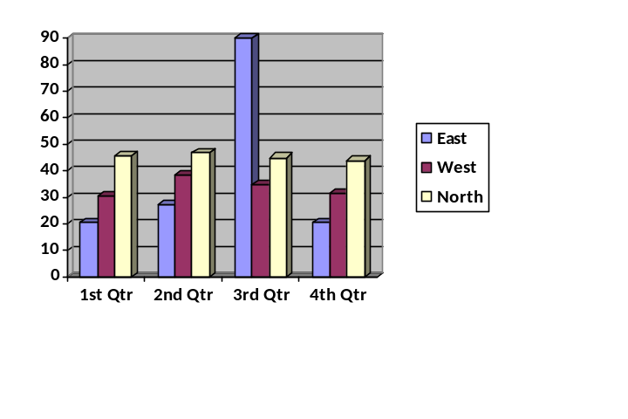
Đăng ký
Đăng nhập
Phụ Huynh
Giáo viên
Quản trị viên
Đầu bếp
Quản lý tài khoản
Phân quyền
Quản lý Thực đơn
Xem báo cáo
Đề xuất thực đơn
Phê duyệt phản hồi
Xem thực đơn
Xin nghỉ
Xem điểm
Xem thời khóa biểu
Xem báo cáo dinh dưỡng
Gửi phản hồi
Xem thực đơn
Xem báo cáo
Xem đề xuất
Xem thực đơn

Hình 3 – 1 Sơ đồ cấu trúc websit

Mô tả : website được xây dựng nhằm quản lý và theo dõi chế độ dinh dưỡng cho trẻ em tại các trường mầm non .Hệ thống kết nối giữa nhà trường , phụ huynh và đầu bếp để đảm bảo chất lượng bửa ăn và sự phát triển của trẻ
Trang Chủ & Đăng Nhập là cổng vào chính của hệ thống, nơi hiển thị thông tin tổng quan và cho phép người dùng đăng nhập/đăng ký theo vai trò của mình.
Dashboard Admin là trung tâm quản lý toàn bộ hệ thống, cho phép quản lý tài khoản, phân quyền, duyệt thực đơn và xem báo cáo tổng thể.
Dashboard Giáo viên tập trung vào quản lý lớp học, xem/đánh giá thực đơn, duyệt yêu cầu từ phụ huynh và đề xuất thay đổi thực đơn khi cần.
Dashboard Phụ huynh cung cấp thông tin về thực đơn, dinh dưỡng, thời khóa biểu và điểm số của trẻ. Phụ huynh có thể gửi phản hồi và đơn xin nghỉ qua hệ thống.
Dashboard Đầu bếp tập trung vào quản lý thực đơn, nguyên liệu và tiếp nhận đề xuất từ giáo viên/phụ huynh.
Tất cả được tích hợp với hệ thống thông báo và cài đặt riêng, giao diện thân thiện, responsive và bảo mật cao.

. Các bước xây dựng website bằng ReactJS

. Chuẩn bị cài đặt

.Cài đặt ReactJS
Tích hợp ReactJS vào Website:
# Tạo dự án mới với tên "school-menu-management"
npx create-react-app school-menu-managemen
# Di chuyển vào thư mục dự án
cd school-menu-management
//Do lúc làm quên chụp nên không có hình ảnh minh họa

Cấu trúc của Website
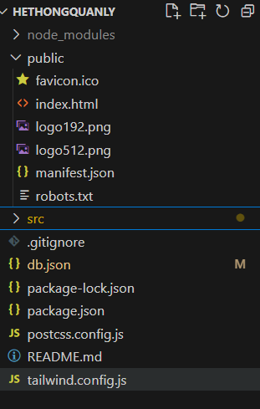
Hình 3 – 3 Cấu trúc của thư mục ReactJS

Cài đặt Git

Tải git từ https://git-scm/dowlnoads
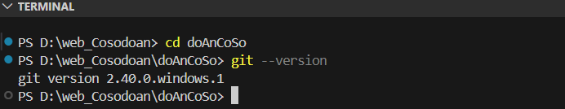

Hình 3 – 4 cài đặt git

Tạo component cho dự án
Mỗi project gồm nhiều component, component được tạo ra để thực hiện một chức năng nào đó. Ví dụ như FooterComponent, HeaderComponet, CartComponent, ButtonComponent… Mỗi component là một chi tiết quan trọng:
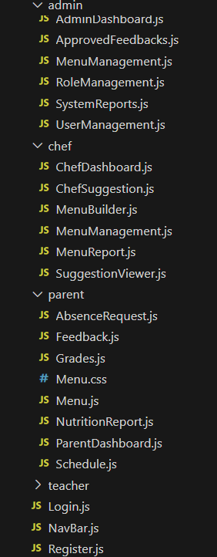
HÌnh 3 – 5 cấu trúc thư muuc bên trong components

Khởi động Json –server
Chạy lệnh npm run server khởi động json-server để tạo một API RESTful có thể thao tác với dữ liệu
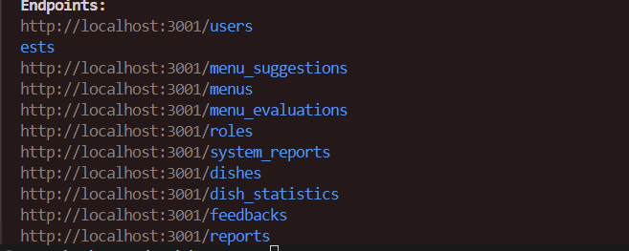
Hình 3 -6 khởi động json- server

Chạy ReactJS với localhost 3000
Nhập lệnh npm start để chạy projest với localhost 3000
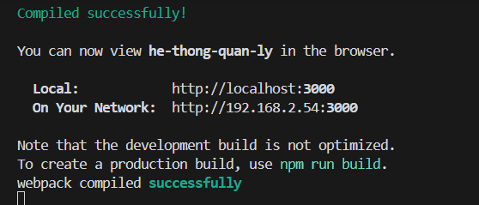

Hình 3 – 7 chạy project với cổng 3000

Cài đặt React-Router-DOM cho dự án

Chạy lệnh npm install react-router-dom để cài đặt

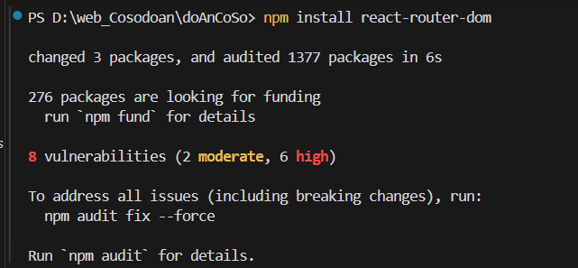

Hình 3 -8 cài đặt react – router – dom cho

Cài đặt thành công React- Router

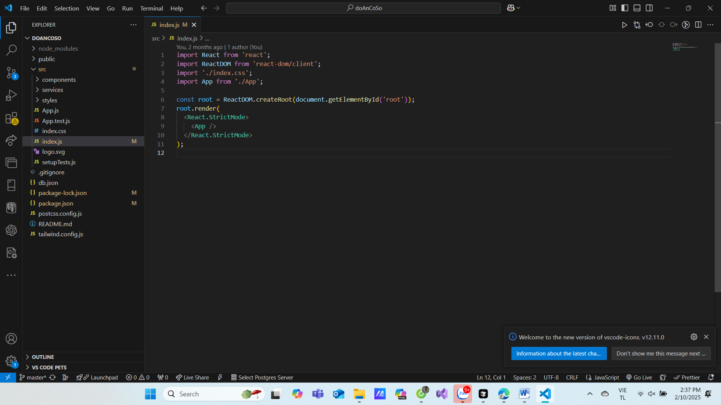

Hình 3 -9 cài đặt thành công React –Router

Kiểm tra version của react –router- dom trong file package.json



Hình 3 -10 phiên bản của react-router

Cài đăt một số thư viện cần thiết cho dự án
cài đặt React- icons và Headless UI

chạy lệnh npm install @headlessui/react @hẻoicons/react để cài đặt , Headless UI là một thư viện cung cấp các component có sẳn logic hoạt động nhưng không có style mặt định giúp điều chỉnh giao diện theo ý muốn mà không bị ràng buộc ,còn React –icons cung cấp bộ icons đẹp cà dễ sử dụng của Tailwind

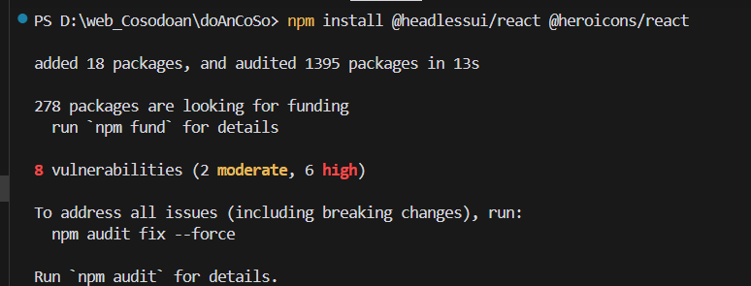

Hình 3 -11 cài dặt react –icon và Headlessui

Cài dặt Axios

Chạy lệnh npm íntall axios để cài đặt Axios , Axios là một thư viện HTTP client cho JavaScript, giúp bạn gửi yêu cầu (request) đến server và xử lý phản hồi (response) một cách dễ dàng.

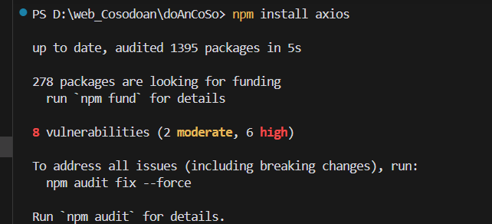

Hình 3 -12 cài đặt Axios

Cài đặt Tailwind CSS

Chạy lệnh npm install -D tailwindcss postcss autoprefixer npx tailwindcss init –p để cài đặt Tailwwindl , Tailwind CSS là một CSS framework theo hướng utility-first, giúp bạn xây dựng UI nhanh chóng bằng cách sử dụng các class có sẵn thay vì viết CSS thủ công.

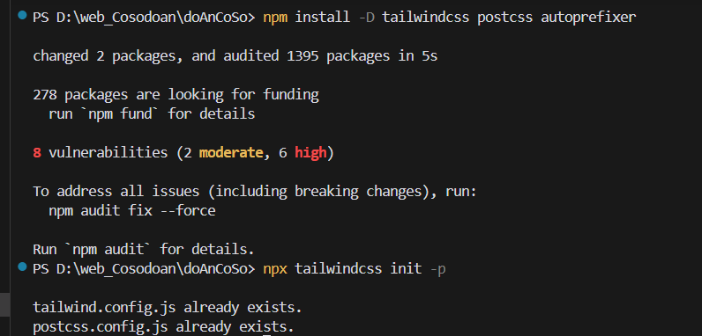

Hình 3 -13 cài đặt Tailwindl

Cài đặt Form Libraries

Chạy lệnh npm install formik yup để cài đặt Form Libraries , Form Libraries giúp quản lý các form và validation (xác thực ,kiểm trá hợp lệ ) một cách dễ dàng hơn trong React

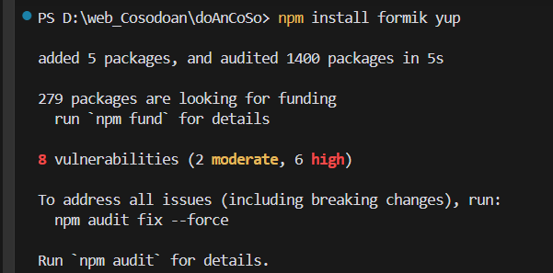

Hình 3 -14 cài đặt Form Librarie

Cài đặt Redux Toolkit

Chạy lệnh npm install @reduxjs/toolkit react-redux để cài đặt , Redux Toolkit (RTK) là một thư viện giúp quản lý state toàn cục trong ứng dụng React một cách dễ dàng và tối ưu hơn so với Redux truyền thống.

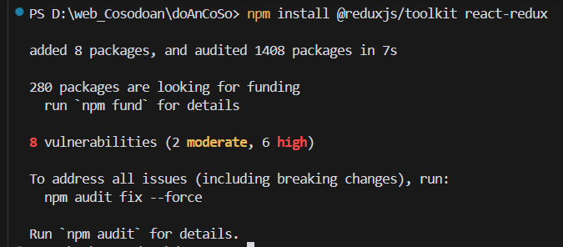

Hình 3 – 15 cài dặt Libraries

Cài đặt Date-fns

Chạy lệnh npm install date-fns để cài đặt , Date-fns là một thư viện JavaScript giúp xử lý ngày tháng và thời gian nhanh chóng, nhẹ hơn

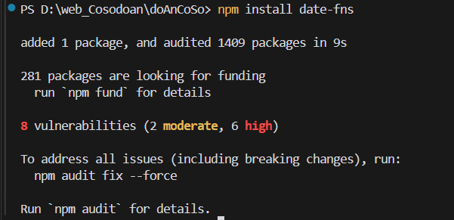

Hình 3 -1 6 cài đặt date – fns

Cài đặt Chart.js

Chạy lệnh npm install chart.js react-chartjs-2 để cài đặt , Chart.js là một thư viện JavaScript giúp tạo biểu đồ và đồ thị dễ dàng trên web. Nó hỗ trợ nhiều loại biểu đồ và cung cấp các hiệu ứng tương tác đẹp mắt.

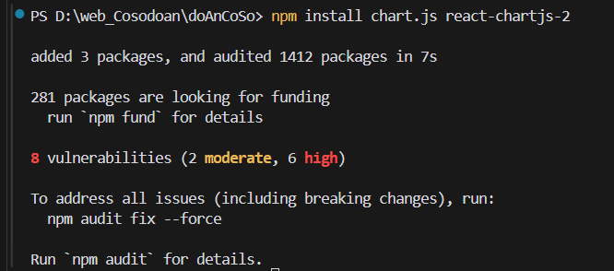

Hình 3 -17 cài đặt Chart.js

Cài đặt React Query

Chạy lệnh npm install @tanstack/react-query đê cài đặt , React Query là một thư viện giúp quản lý, cache và đồng bộ dữ liệu từ server trong React. Nó giúp tối ưu hóa hiệu suất khi gọi API và cải thiện trải nghiệm người dùng.

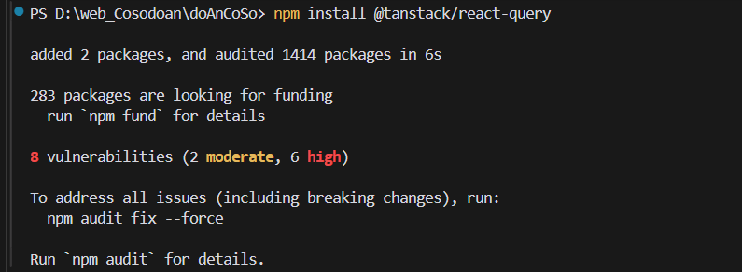

Hình 3 – 18 cài đặt React Query

cài đặt Node.js
Vào https://nodejs.org tải bản Nodejs mới nhất, rồi chạy file mới tải cài đặt vào máy

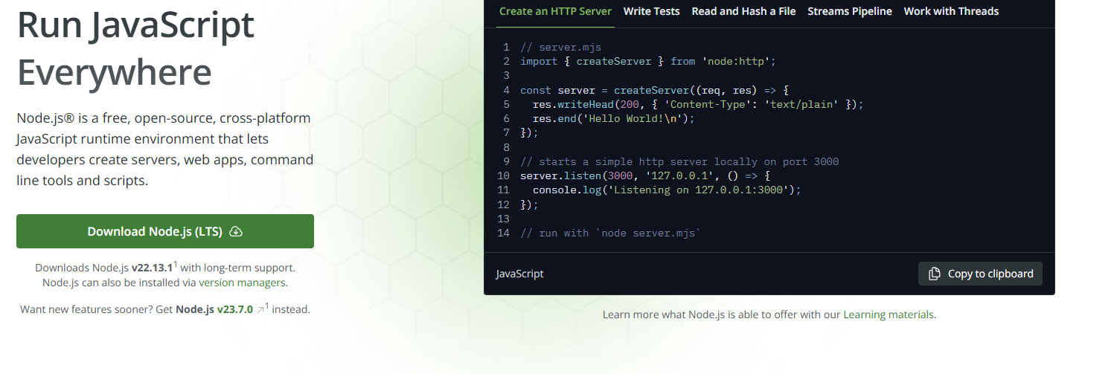

Hình 3 – 19 cài đặt Nodejs

Kiểm tra bằng terminal/cdm:

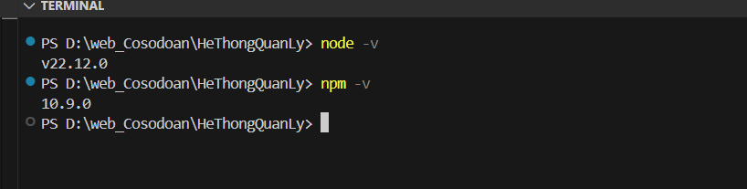

Hình 3 -20 kiểm tra NodeJs

Xây dựng Router đường dẩn tới các trang

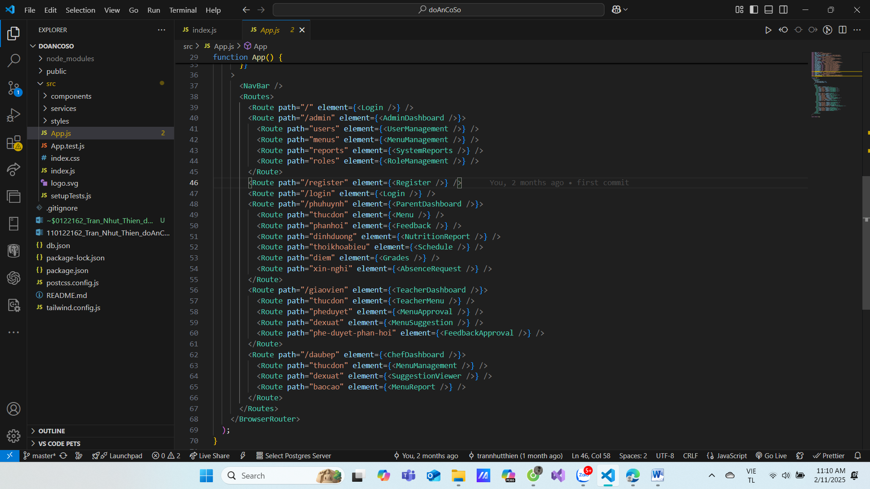
Hình 3- 21 Xây dựng đường dẫn cho từng trang

Tạo file packge.json đẻ chứa cấu hình chính của dự án
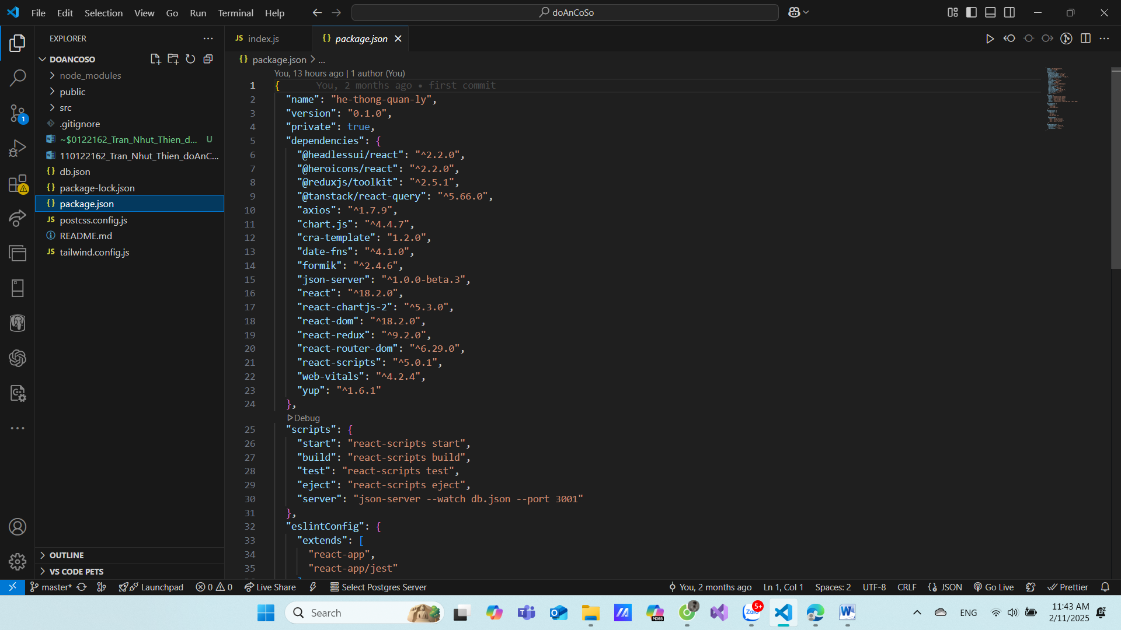

Hình 3 -22 Thông tin cấu hinh chính của dự án

Tạo file db.json để mô phỏng cơ sở dữ liệu
File db.json là một file cấu hình quan trọng được sử dụng để mô phỏng cơ sở dữ liệu dạng JSON trong quá trình phát triển và testing. File này thường được kết hợp với json-server để tạo ra một REST API giả, cho phép frontend developers có thể làm việc độc lập mà không cần đợi backend API hoàn thiện. Khi sử dụng với json-server, db.json tự động tạo ra các endpoints đầy đủ cho các thao tác CRUD (Create, Read, Update, Delete) thông qua các phương thức HTTP như GET, POST, PUT và DELETE. Điều này giúp việc phát triển và testing trở nên dễ dàng hơn, đặc biệt trong giai đoạn đầu của dự án khi backend chưa sẵn sàng.

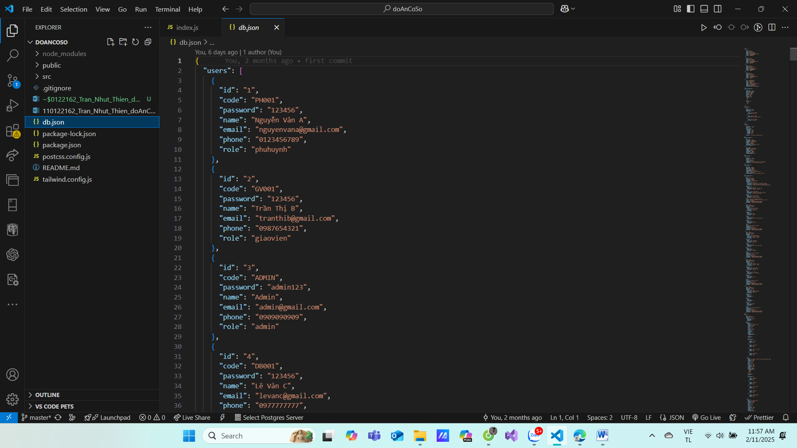

Hình 3- 23 dữ liệu tài khoản trong file db.json

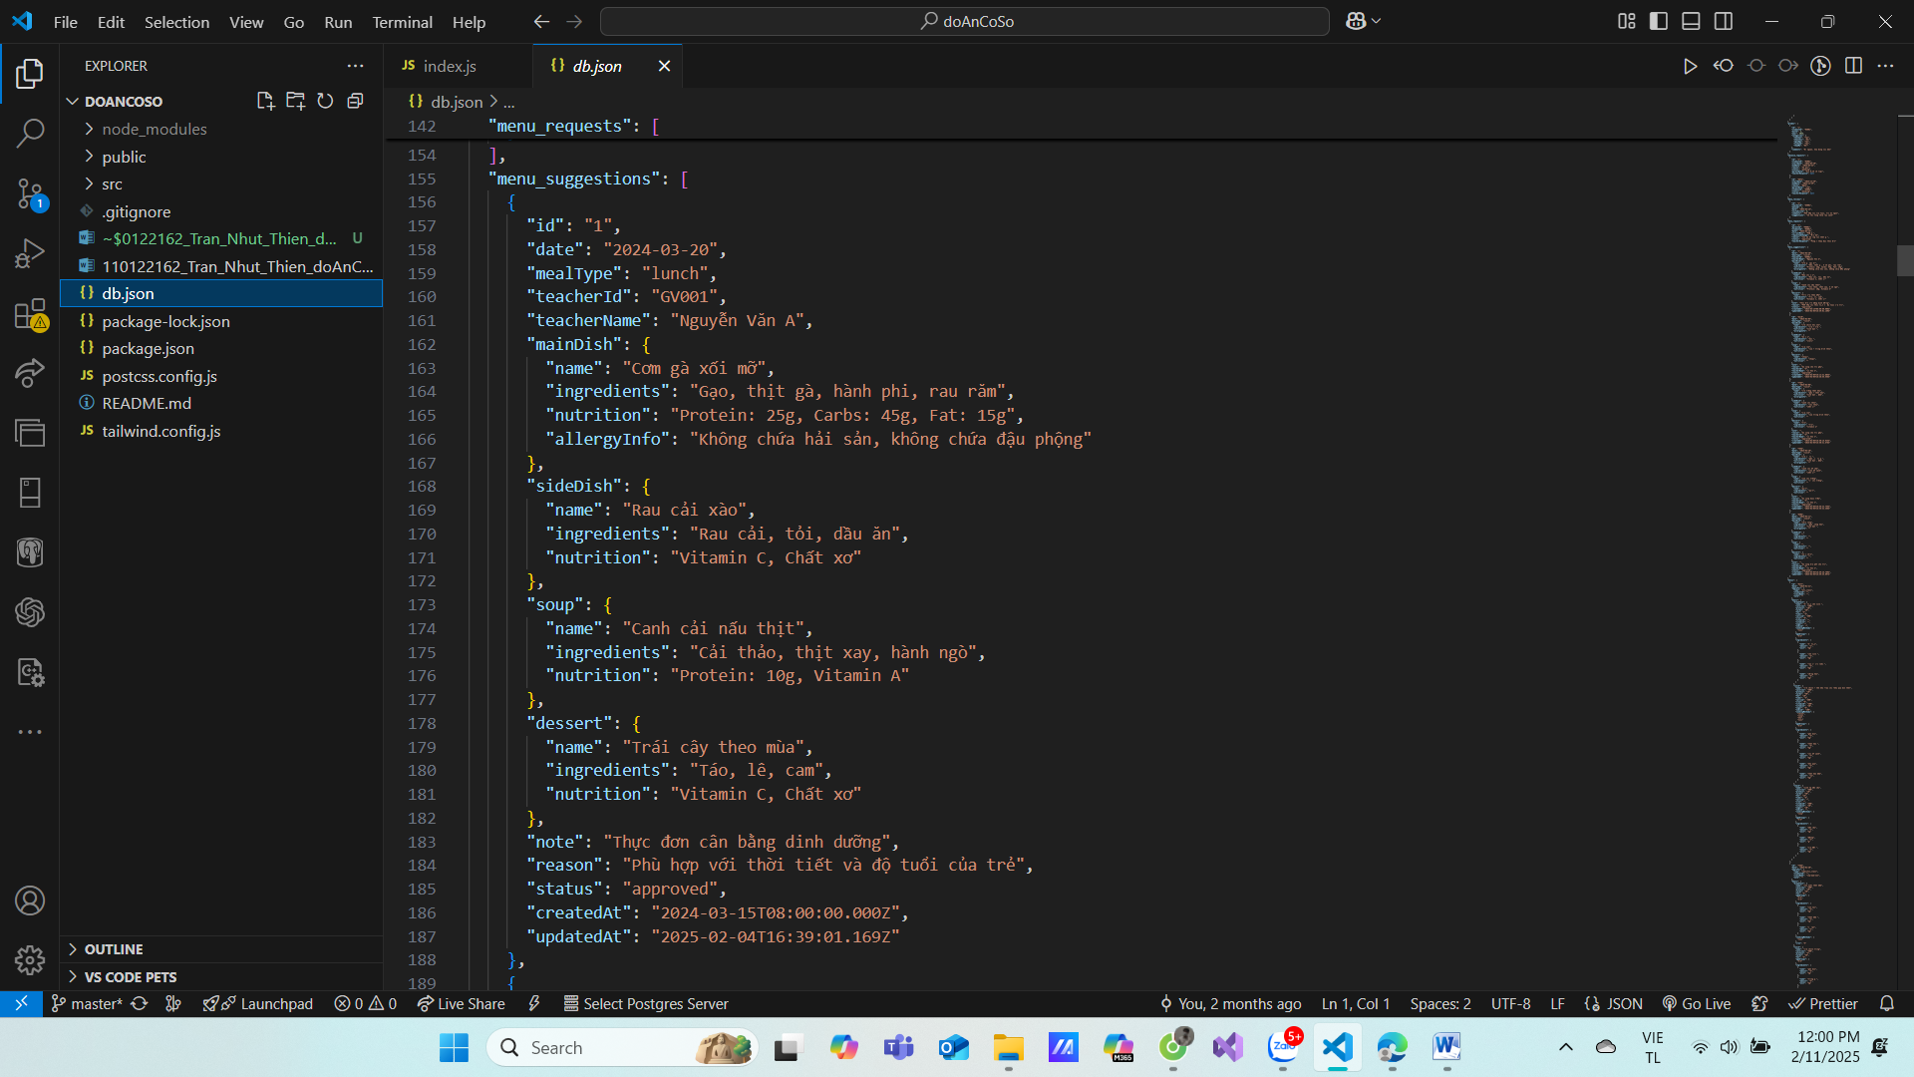

Hình 3- 23 dữ liệu tạo thực đơn trong file db.json

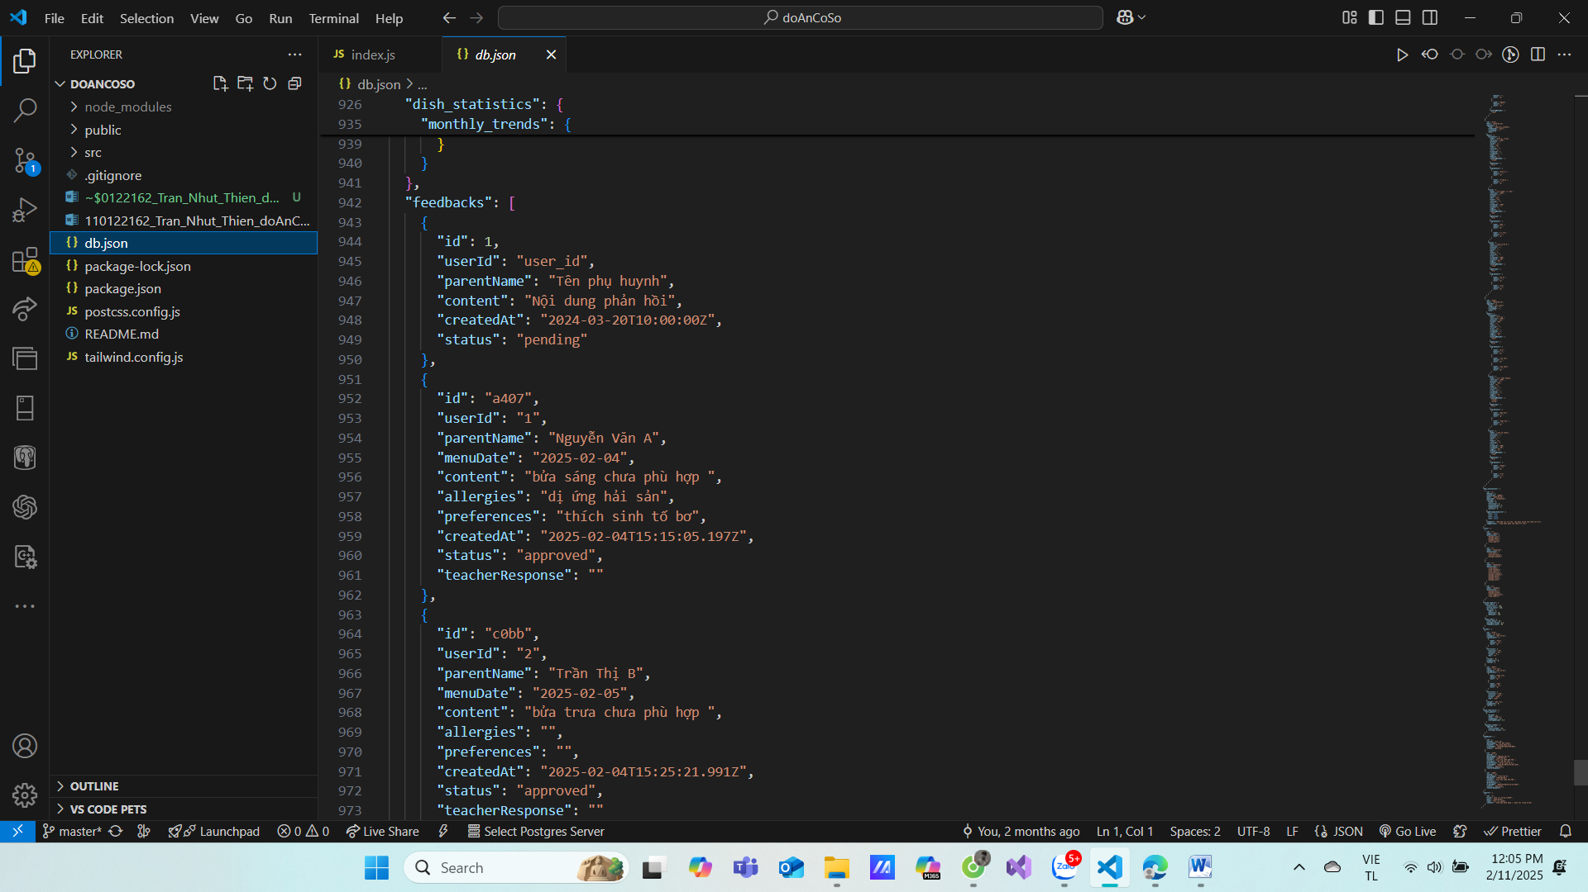

Hình 3- 23 dữ liệu phản hồi của phụ huynh trong file db.json

File tailwind.config.js là file cấu hình chính cho CSS

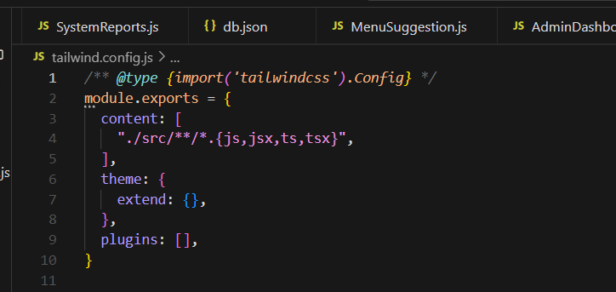

Hình 3 -24 file css chính của dự án

Thiết kế giao diện

.xây dựng trang đăng nhập
File này là thành phần chính của trang đăng nhập, chứa toàn bộ giao diện và logic xử lý đăng nhập. Nó sử dụng React Hooks (useState) để quản lý trạng thái form và xử lý lỗi. Component này hiển thị một form đăng nhập với hai trường input: mã số và mật khẩu. Khi người dùng submit form, nó sẽ gọi hàm loginUser từ API service để xác thực. Nếu đăng nhập thành công, người dùng sẽ được chuyển hướng đến trang tương ứng với vai trò của họ (phụ huynh, giáo viên, admin hoặc đầu bếp). Trong trường hợp có lỗi, thông báo lỗi sẽ được hiển thị ngay trên form. Giao diện được styling bằng Tailwind CSS, đảm bảo responsive và thân thiện với người dùng.

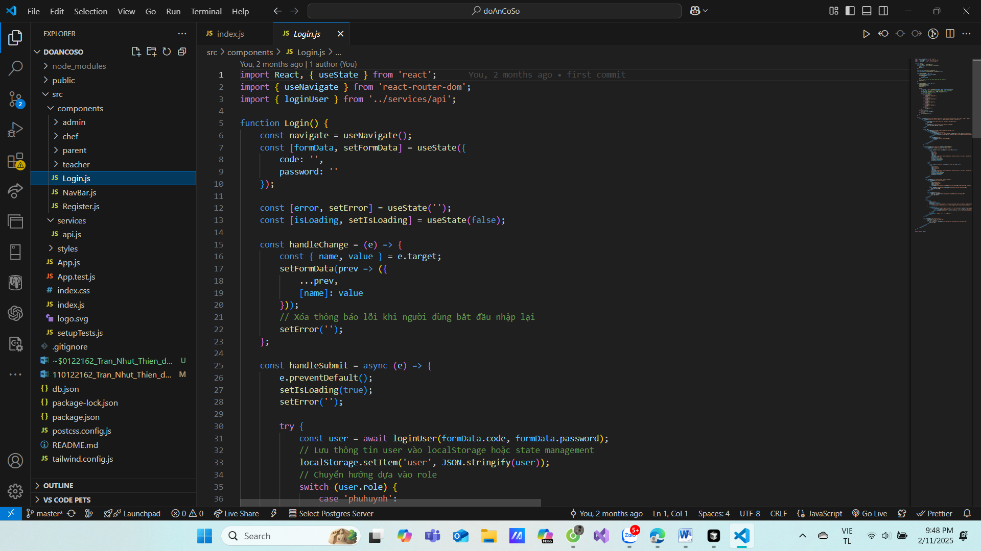

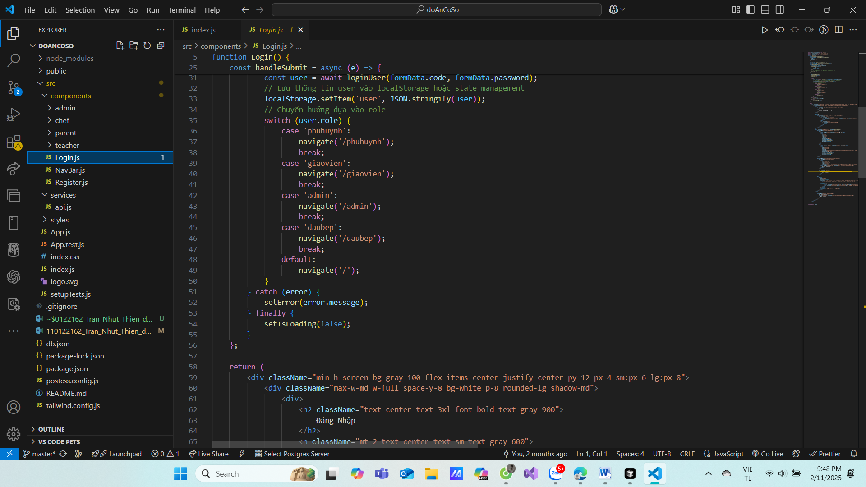\
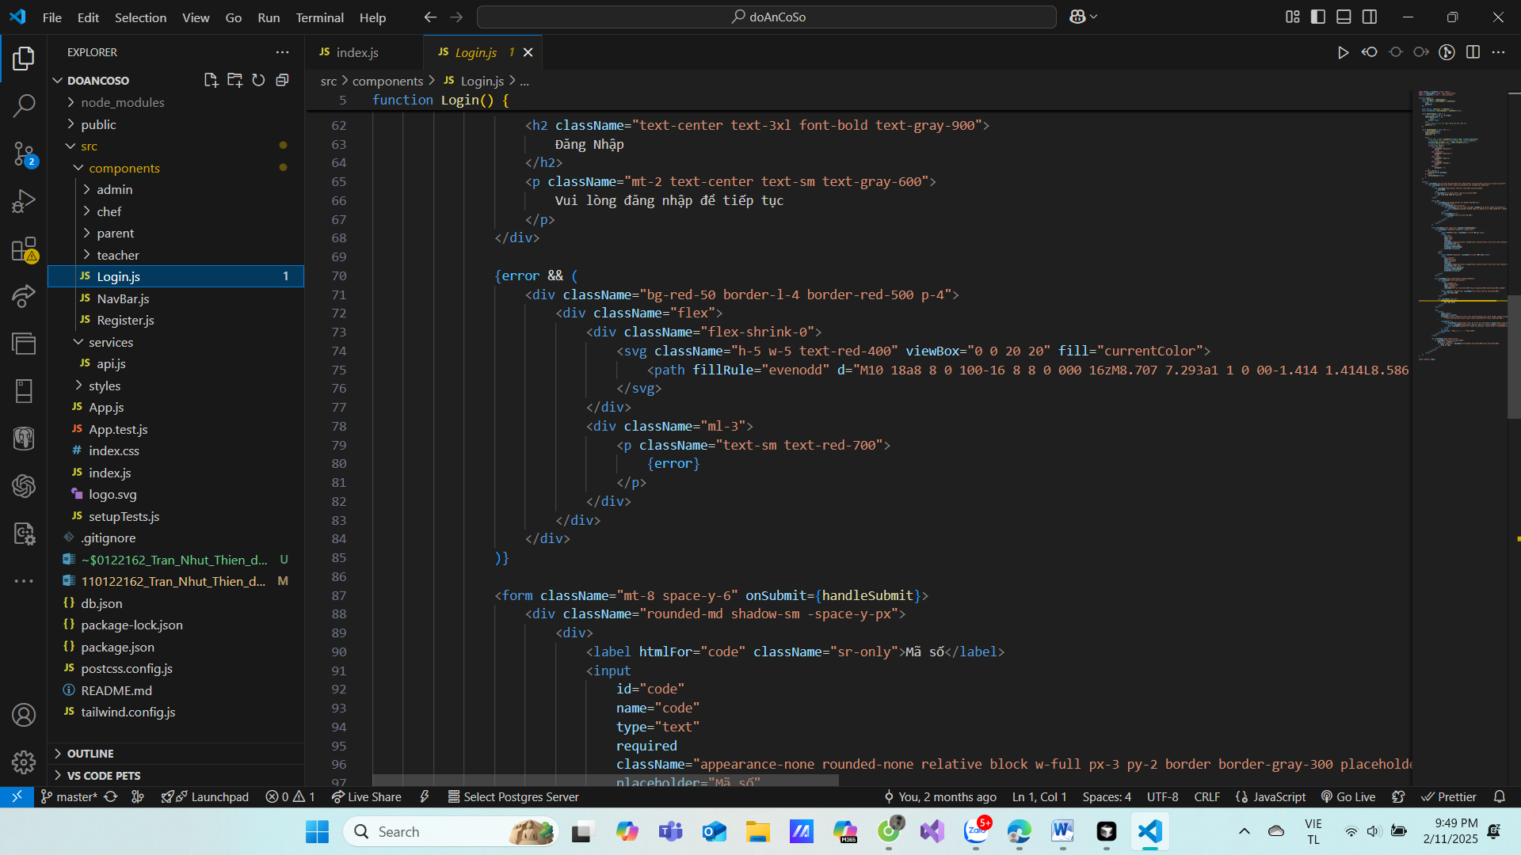

Hình 3 -25 nội dung file Login.js

File này chứa các hàm gọi API, trong đó hàm loginUser đóng vai trò quan trọng trong quá trình đăng nhập. Hàm này nhận vào mã số và mật khẩu, thực hiện request đến server để kiểm tra thông tin đăng nhập. Nó sẽ kiểm tra xem mã số có tồn tại không và mật khẩu có chính xác không. Nếu thông tin hợp lệ, nó sẽ trả về thông tin người dùng (đã loại bỏ mật khẩu vì lý do bảo mật). Nếu có lỗi, nó sẽ throw error với thông báo phù hợp để hiển thị cho người dùng.

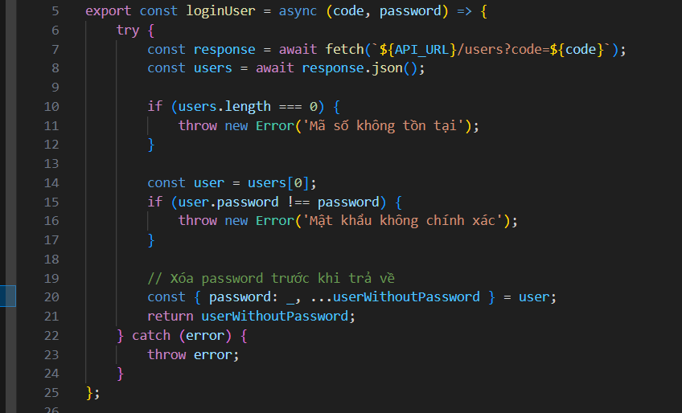

Hình 3 – 26 hàm loginUser trong file api.js

. Xây dựng trang Admin
File AdminDashboard.js (src/components/admin/AdminDashboard.js): File này là component chính của trang Admin, định nghĩa layout và navigation chính. Component sử dụng React Router với Outlet để hiển thị các trang con. Giao diện được thiết kế với thanh navigation màu tím (bg-purple-600) chứa các liên kết đến các chức năng chính: Quản lý người dùng, Quản lý thực đơn, Báo cáo & Phản hồi, và Phân quyền. Layout được tổ chức với container chính ở giữa và padding phù hợp để tạo khoảng cách. Mỗi link trong navigation sẽ điều hướng người dùng đến các component con tương ứng.

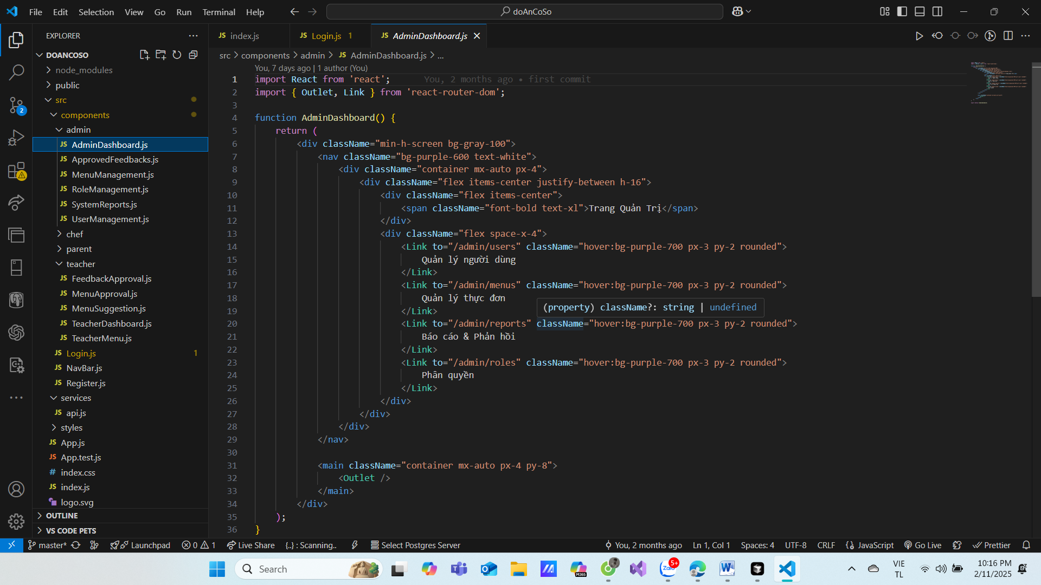

Hình 3 -27 Nội dung chính của trang admin

Component này xử lý việc quản lý người dùng trong hệ thống. Nó hiển thị một bảng danh sách người dùng với các thông tin: Mã số, Họ tên, Email, Vai trò và các nút thao tác. Form thêm/sửa người dùng được tích hợp, cho phép admin thêm mới hoặc cập nhật thông tin người dùng hiện có.
Các chức năng chính bao gồm:
- Hiển thị danh sách người dùng
- Thêm người dùng mới
- sửa thông tin người dùng
- Xóa người dùng

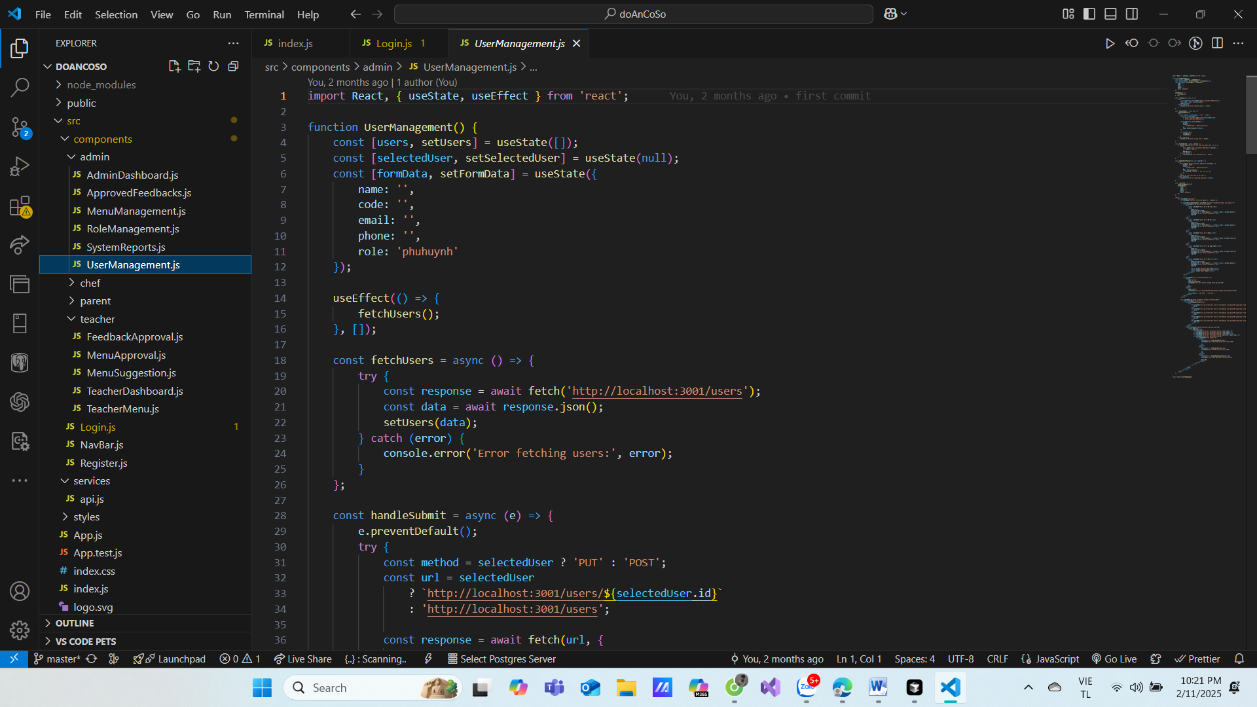

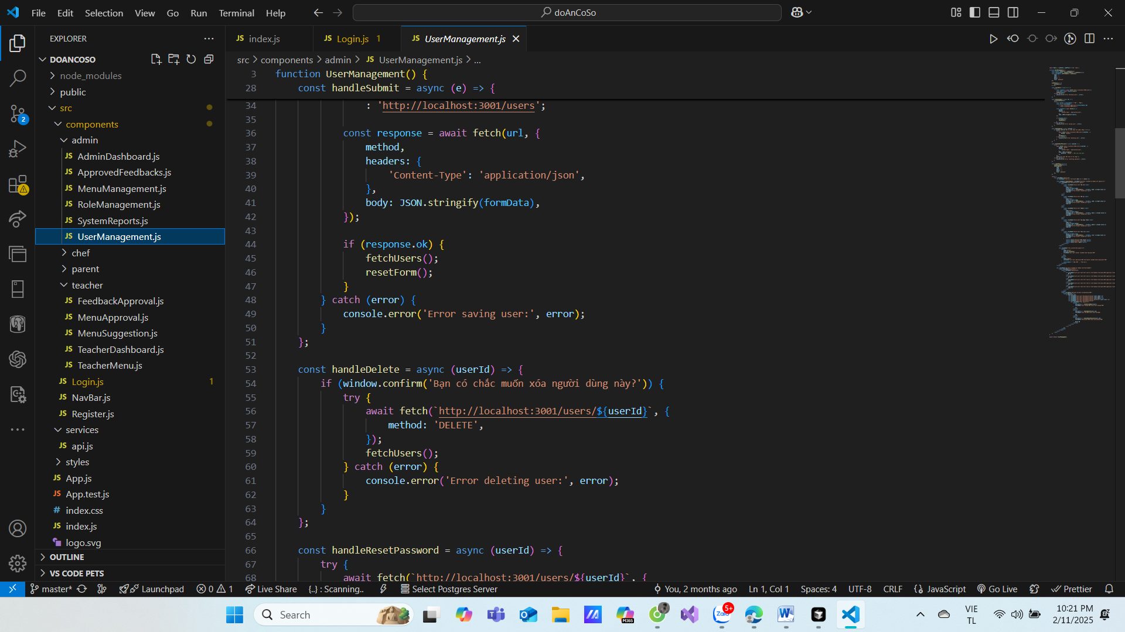

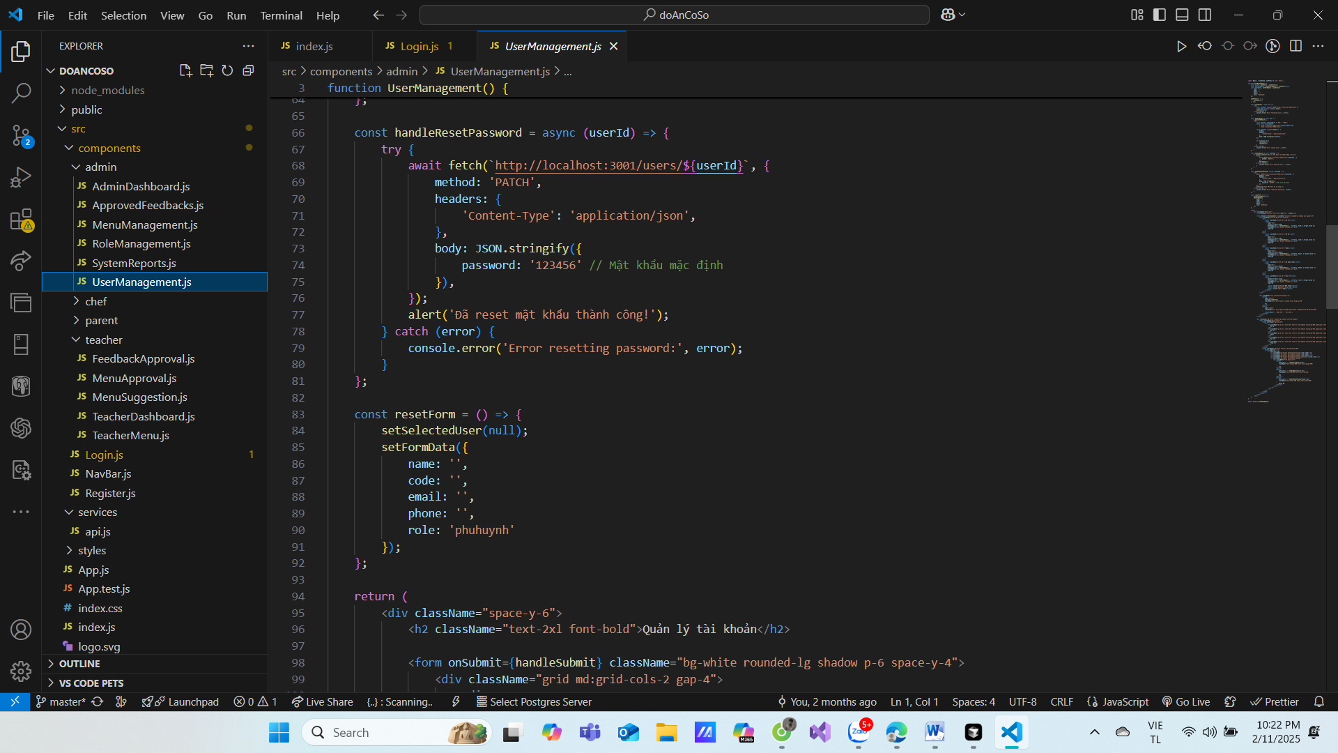

Hình 3 -28 một phần nội dung việc quản lý người dùng trong file UserManagement.js

File SystemReports.js (src/components/admin/SystemReports.js) Component này hiển thị các báo cáo hệ thống và phản hồi đã được duyệt. Nó sử dụng tabs để chuyển đổi giữa hai loại báo cáo:
- Báo cáo chung: thống kê về hoạt động của hệ thống
- Phản hồi đã duyệt: danh sách các phản hồi từ phụ huynh đã được xử lý

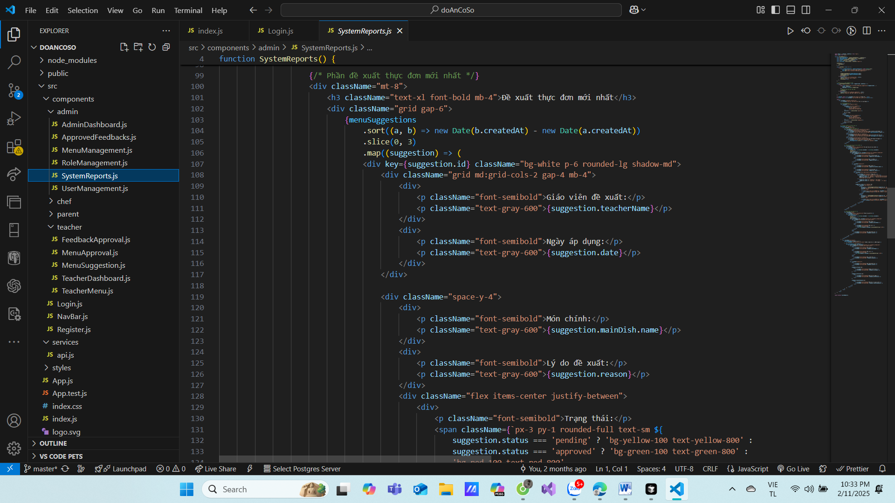

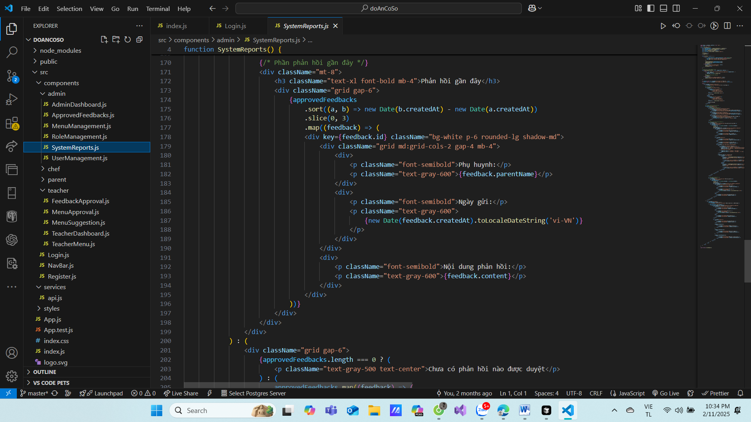

Hình 3 – 29 Nội dung việc phản hồi báo cáo

Component MenuManagement là một phần quan trọng trong hệ thống quản lý trường mầm non, tập trung vào việc quản lý và điều phối thực đơn. Hệ thống cung cấp giao diện quản lý toàn diện cho admin với các tính năng chính sau:
Quản lý cơ bản:
- Xem danh sách thực đơn theo dạng lưới
- Thêm mới, chỉnh sửa, xóa thực đơn
- Áp dụng thực đơn mẫu cho ngày khác
Tính năng nâng cao:
- Quản lý phiên bản thực đơn (lưu trữ, khôi phục)
- Kiểm tra và tính toán giá trị dinh dưỡng tự động
- Liên kết với quản lý kho nguyên liệu
- Báo cáo thống kê (tần suất món ăn, chi phí, phản hồi)
- Bảo mật và kiểm soát:

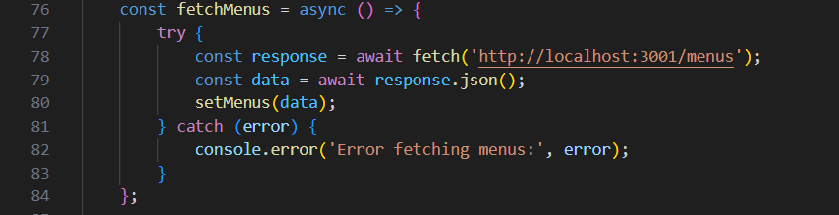

Hình 3 -30 xem danh sách thực đơn trong admin

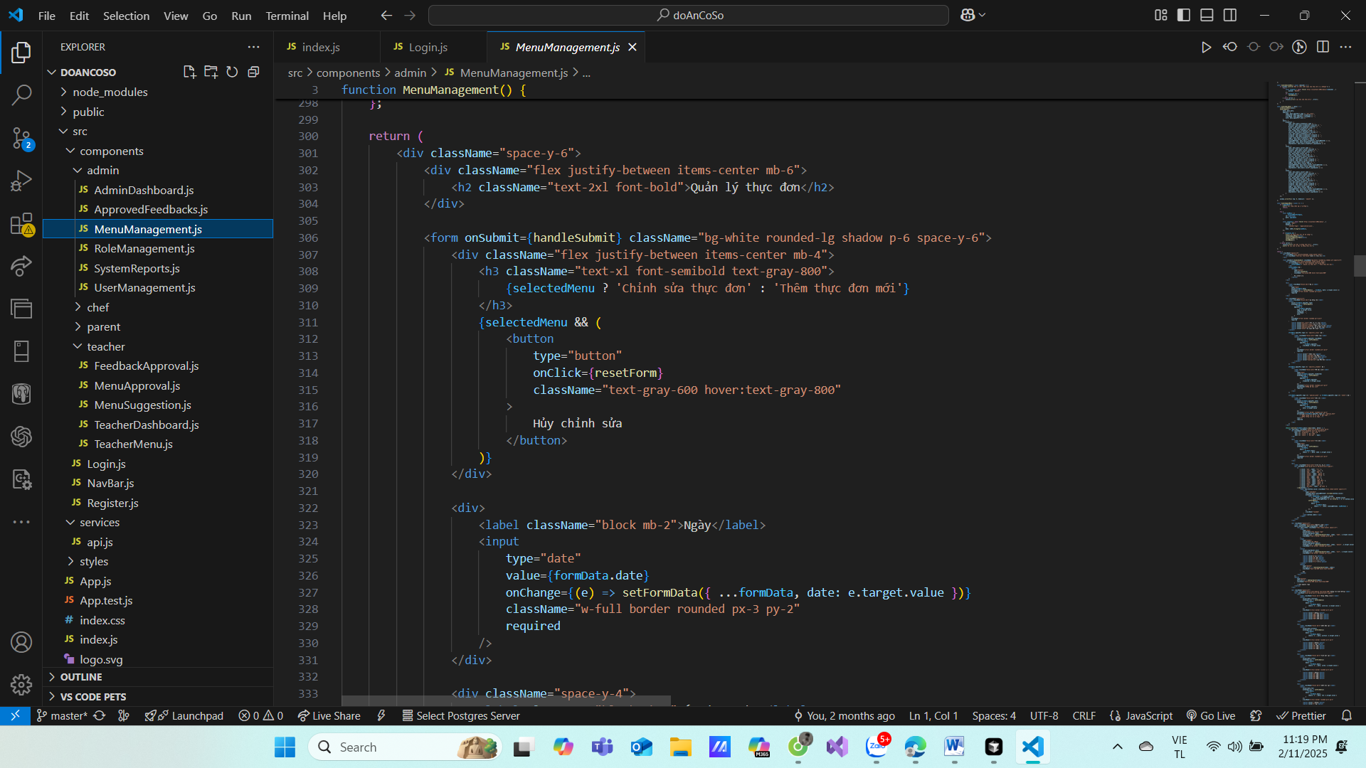

Hình 3 -31 Áp dụng thực đơn mẫu trong admin

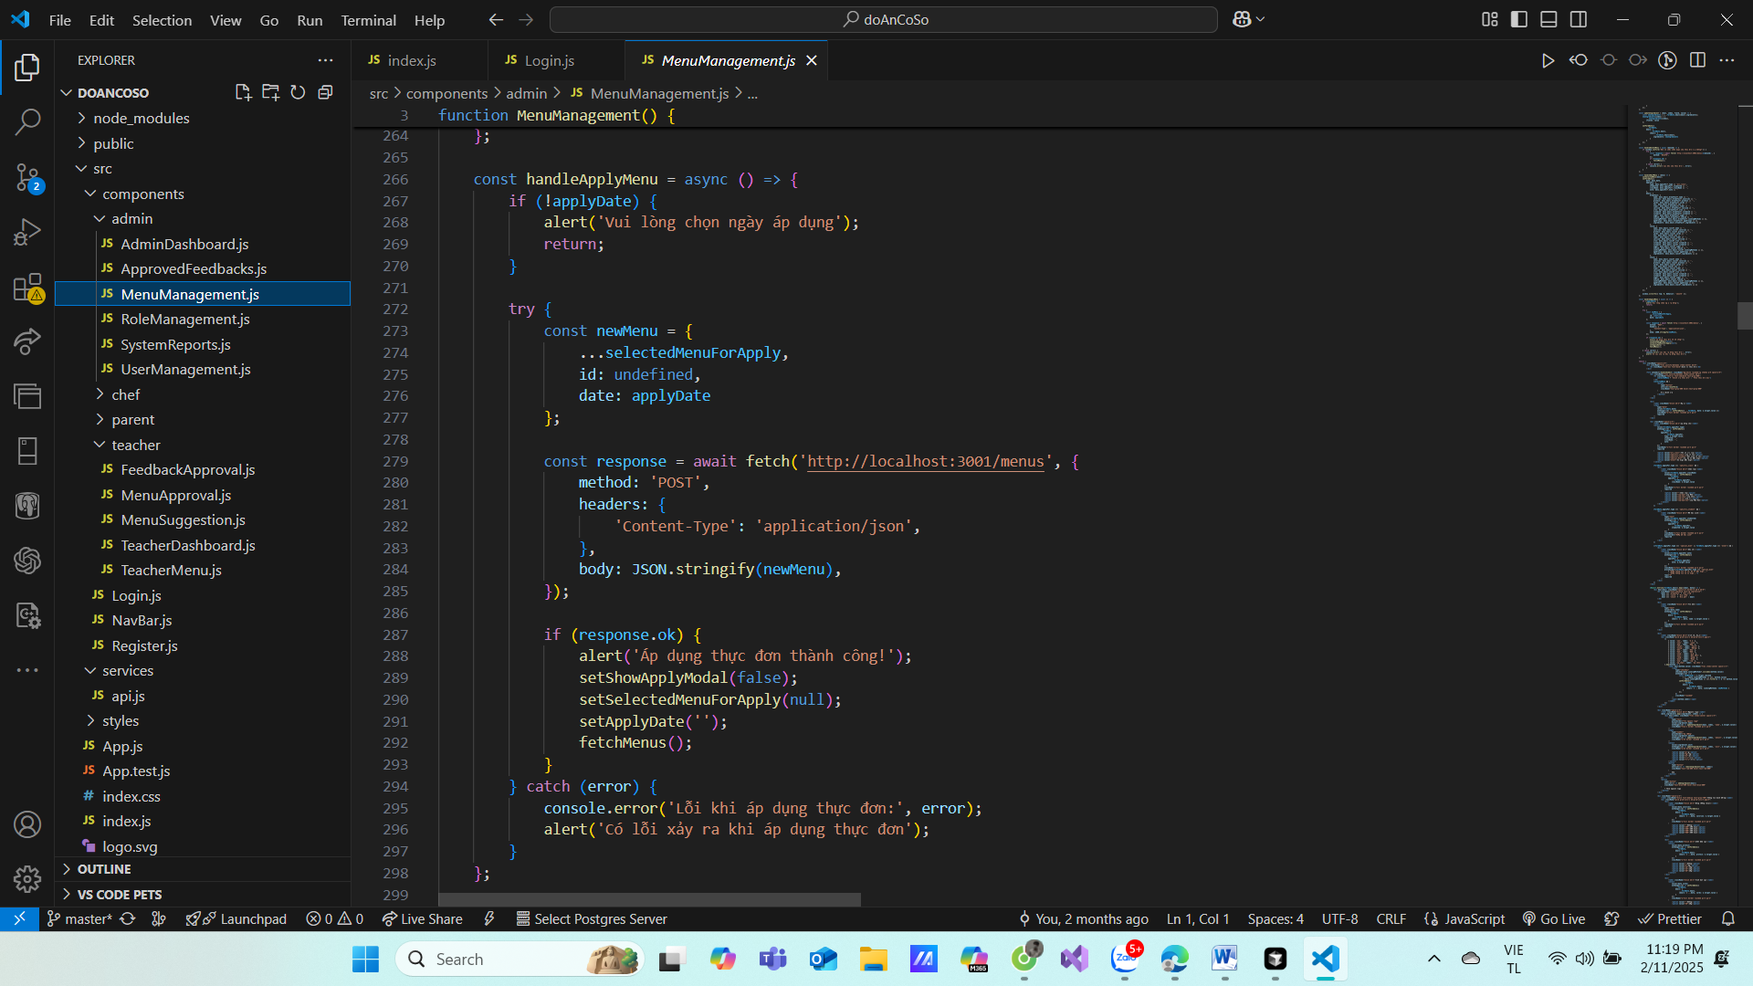

Hình 3 -32 Giao diện người dùng trong admin

.Xây dựng trang quản lý của giáo viên
Xem thực đơn
- Hiển thị danh sách thực đơn theo ngày
- Xem chi tiết từng bửa ăn
- Thông tin dinh dưỡng của bửa ăn

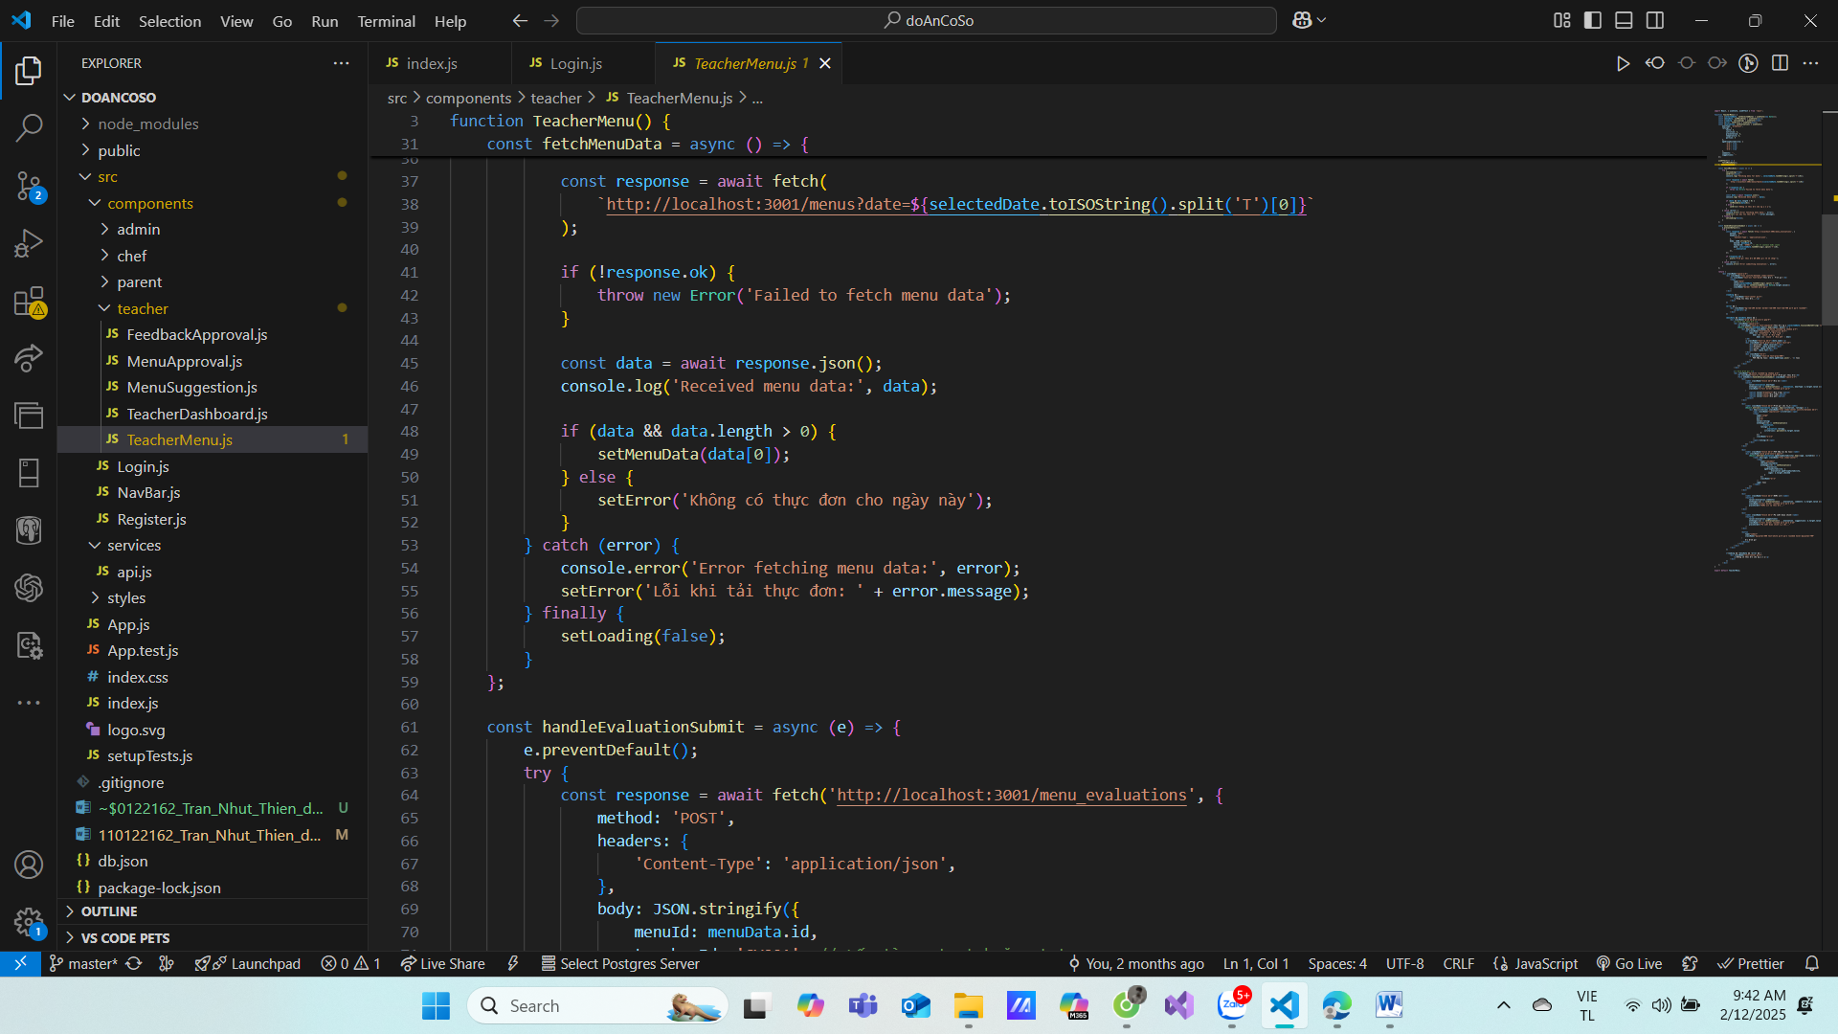
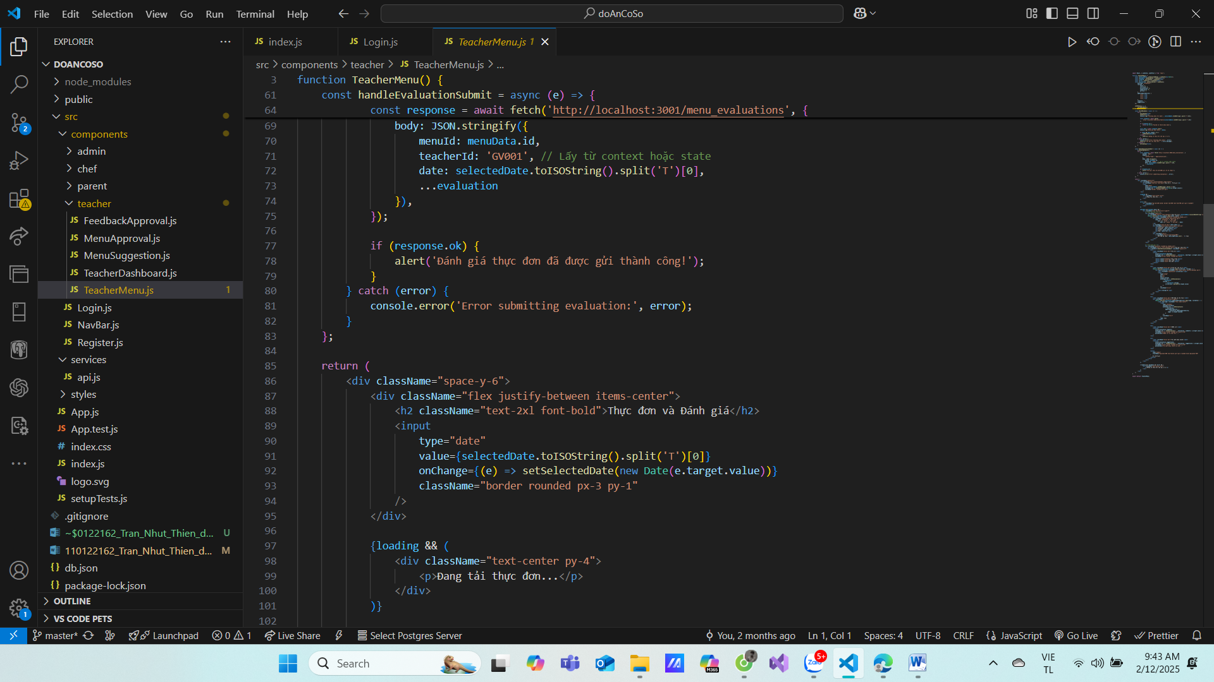

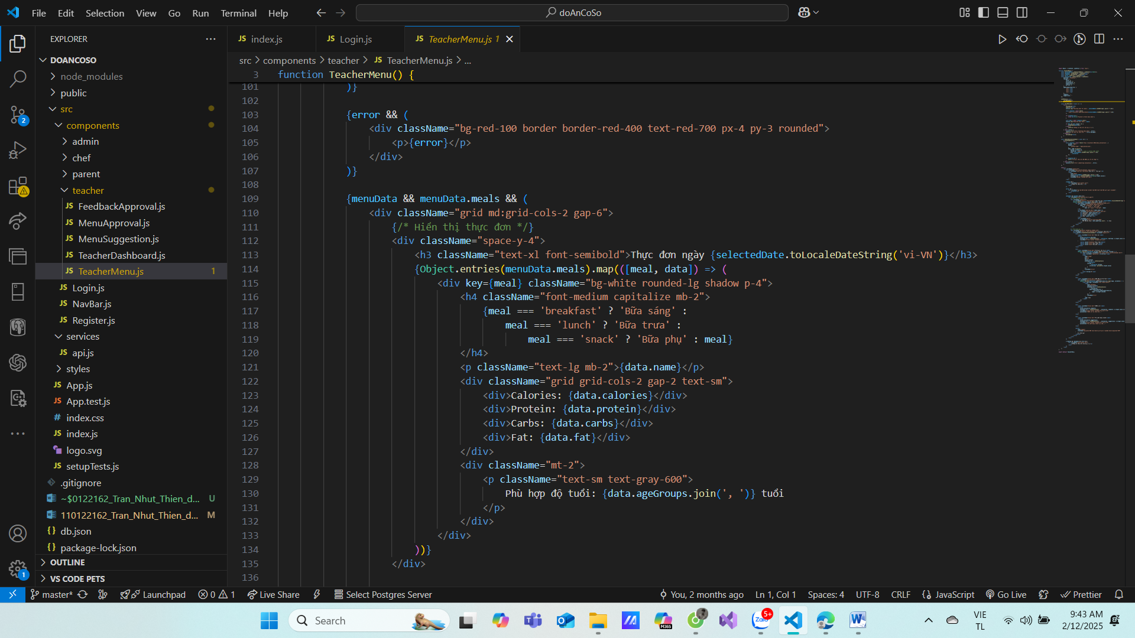

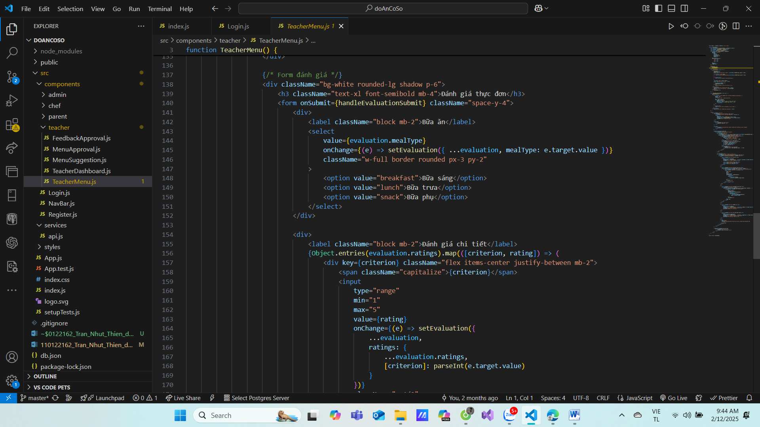

Hình 3 – 33 một phần trong file TeacherMenu.js tạo phần xem thực đơn

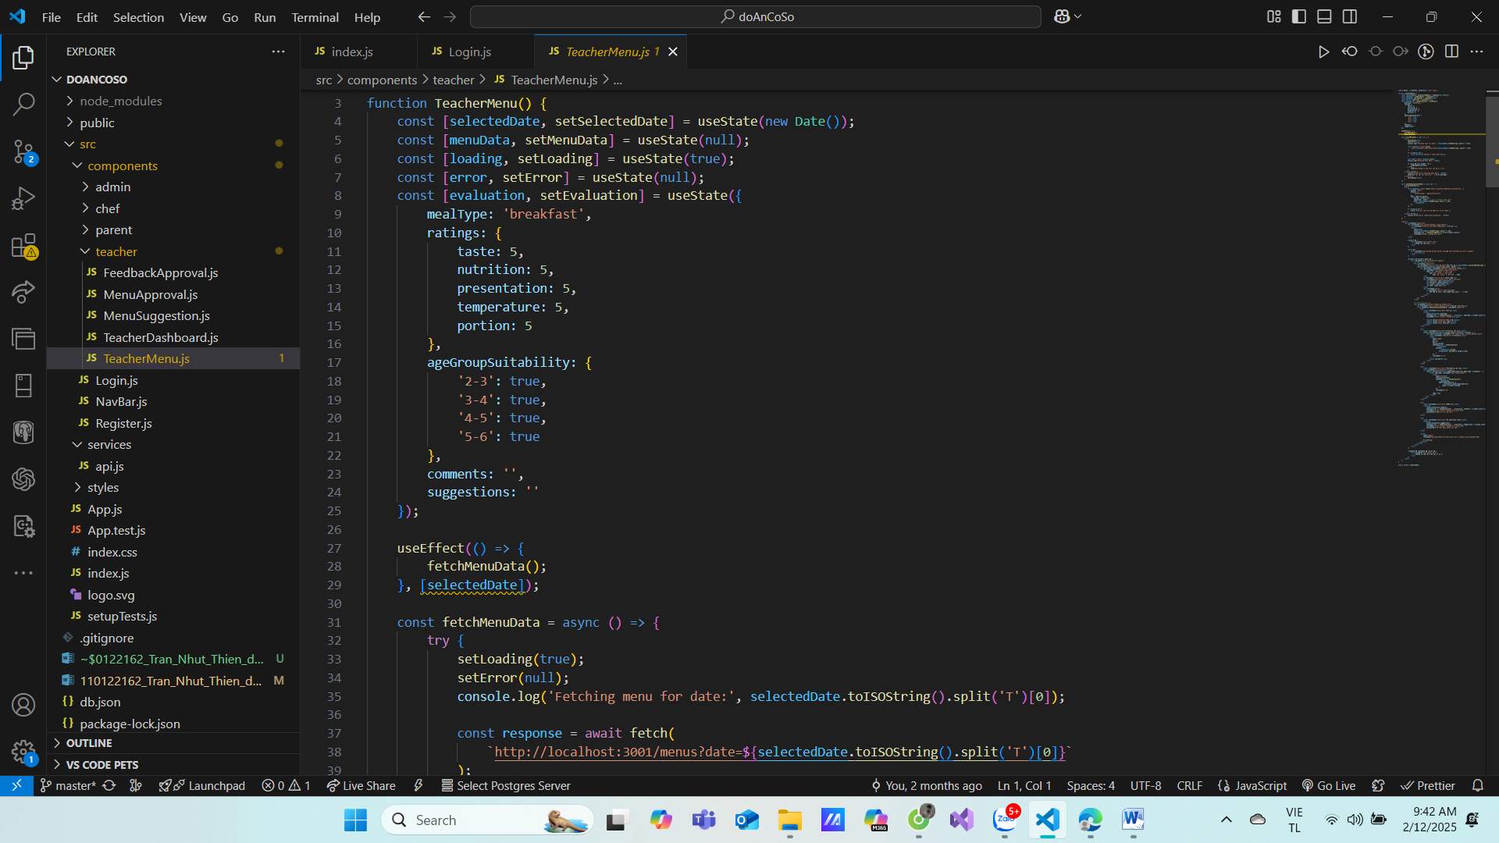

Hình 3 -34 cấu trúc dữ liệu trong thực đơn hệ thống

Đề xuất thực đơn

<div className="container mx-auto p-4">
<h2 className="text-2xl font-bold mb-6">Đề xuất thực đơn</h2>

{message && (
<div className={`p-4 mb-4 rounded ${
message.includes('Lỗi') ? 'bg-red-100 text-red-700' : 'bg-green-100 text-green-700'
}`}>
{message}
</div>
)}

<form onSubmit={handleSubmit} className="space-y-6">
<div className="grid md:grid-cols-2 gap-4">
<div>
<label className="block mb-2">Ngày đề xuất</label>
<input
type="date"
name="date"
value={suggestion.date}
onChange={(e) => handleChange(e)}
className="w-full border rounded px-3 py-2"
required
/>
</div>
<div>
<label className="block mb-2">Loại bữa ăn</label>
<select
name="mealType"
value={suggestion.mealType}
onChange={(e) => handleChange(e)}
className="w-full border rounded px-3 py-2"
required
>
<option value="lunch">Bữa trưa</option>
<option value="snack">Bữa phụ</option>
</select>
</div>
</div>

{/* Món chính */}
<div className="border p-4 rounded">
<h3 className="font-bold mb-4">Món chính</h3>
<div className="grid md:grid-cols-2 gap-4">
<div>
<label className="block mb-2">Tên món</label>
<input
type="text"
value={suggestion.mainDish.name}
onChange={(e) => handleChange(e, 'mainDish', 'name')}
className="w-full border rounded px-3 py-2"
required
/>
</div>
<div>
<label className="block mb-2">Nguyên liệu chính</label>
<input
type="text"
value={suggestion.mainDish.ingredients}
onChange={(e) => handleChange(e, 'mainDish', 'ingredients')}
className="w-full border rounded px-3 py-2"
required
/>
</div>
<div>
<label className="block mb-2">Giá trị dinh dưỡng</label>
<input
type="text"
value={suggestion.mainDish.nutrition}
onChange={(e) => handleChange(e, 'mainDish', 'nutrition')}
className="w-full border rounded px-3 py-2"
/>
</div>
<div>
<label className="block mb-2">Thông tin dị ứng</label>
<input
type="text"
value={suggestion.mainDish.allergyInfo}
onChange={(e) => handleChange(e, 'mainDish', 'allergyInfo')}
className="w-full border rounded px-3 py-2"
/>
</div>
</div>
</div>

{/* Món phụ */}
<div className="border p-4 rounded">
<h3 className="font-bold mb-4">Món phụ</h3>
<div className="grid md:grid-cols-2 gap-4">
<div>
<label className="block mb-2">Tên món</label>
<input
type="text"
value={suggestion.sideDish.name}
onChange={(e) => handleChange(e, 'sideDish', 'name')}
className="w-full border rounded px-3 py-2"
/>
</div>
<div>
<label className="block mb-2">Nguyên liệu</label>
<input
type="text"
value={suggestion.sideDish.ingredients}
onChange={(e) => handleChange(e, 'sideDish', 'ingredients')}
className="w-full border rounded px-3 py-2"
/>
</div>
<div>
<label className="block mb-2">Giá trị dinh dưỡng</label>
<input
type="text"
value={suggestion.sideDish.nutrition}
onChange={(e) => handleChange(e, 'sideDish', 'nutrition')}
className="w-full border rounded px-3 py-2"
/>
</div>
</div>
</div>

Hình 3 -35 Nội dung code cho biểu mẫu đề xuất thực đơn

.Xây dựng trang quản lý Đầu bếp

.Xây dựng trang Phụ Huynh

.Giao diện trang web

.Giao diện trang Admin
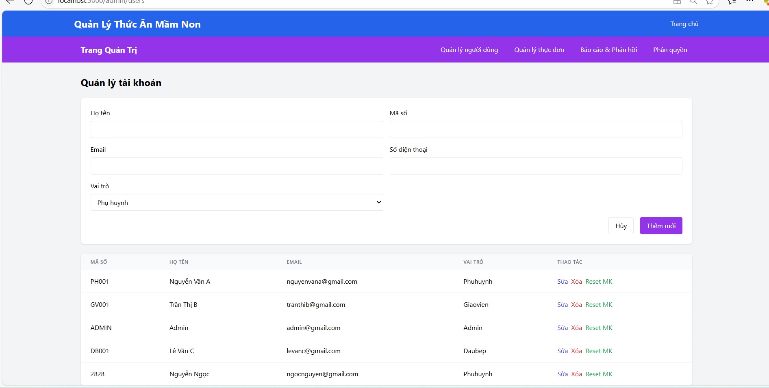

Hinh 3 – 36 Quản lý tài khoản

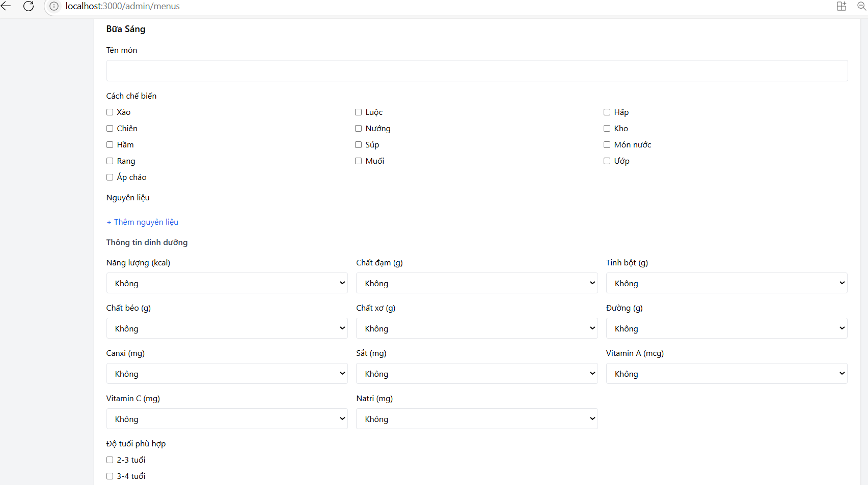

Hình 3- 37 Tạo thực đơn

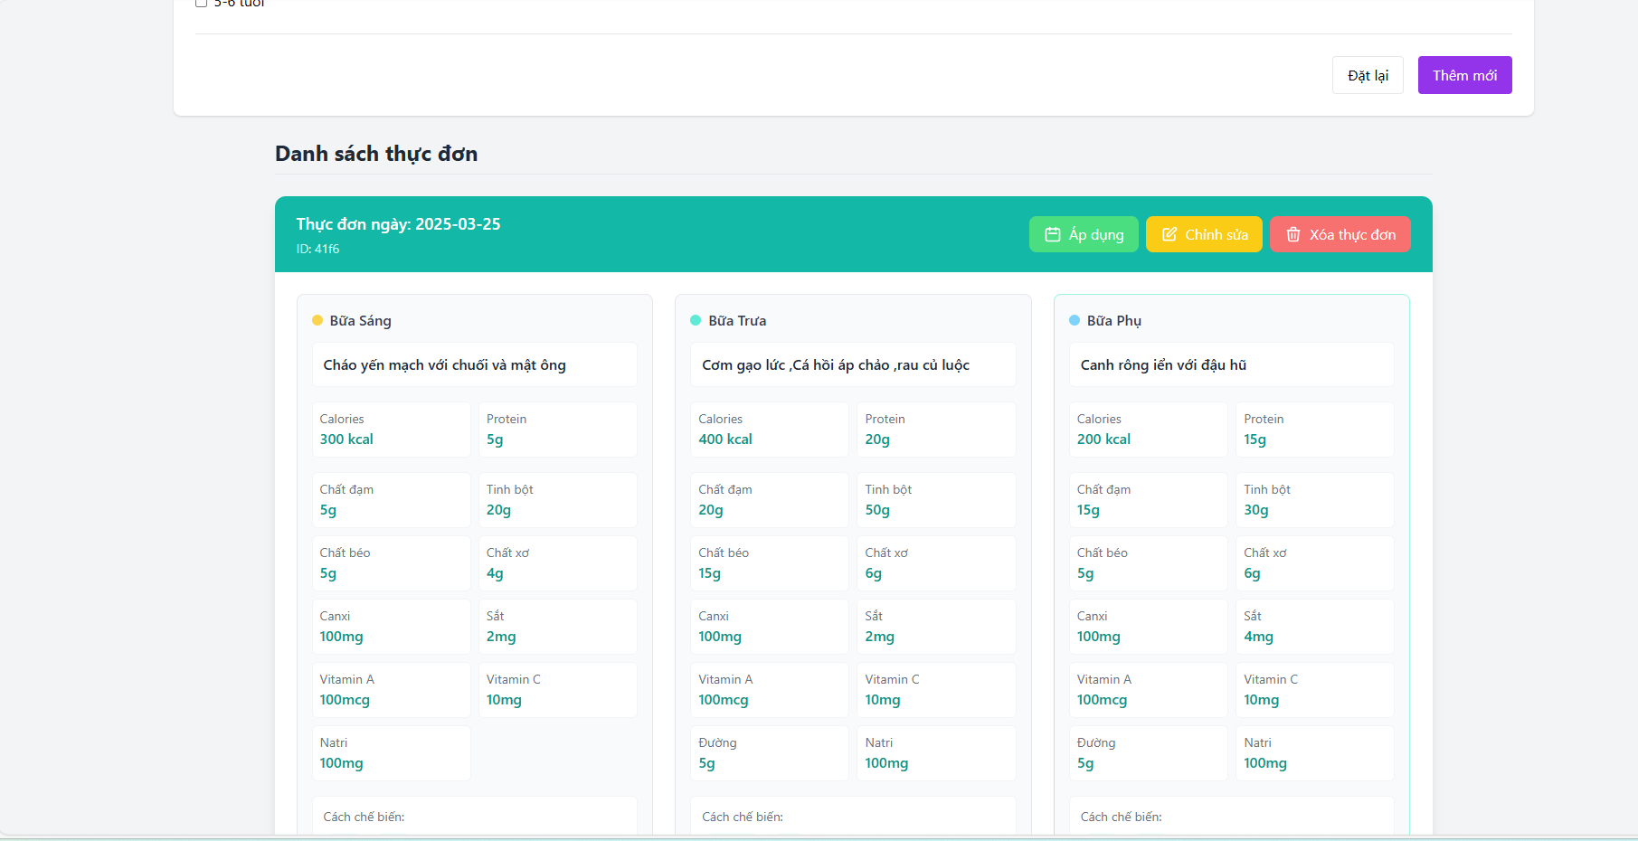

Hình 3 -38 Xem danh sách thực đơn

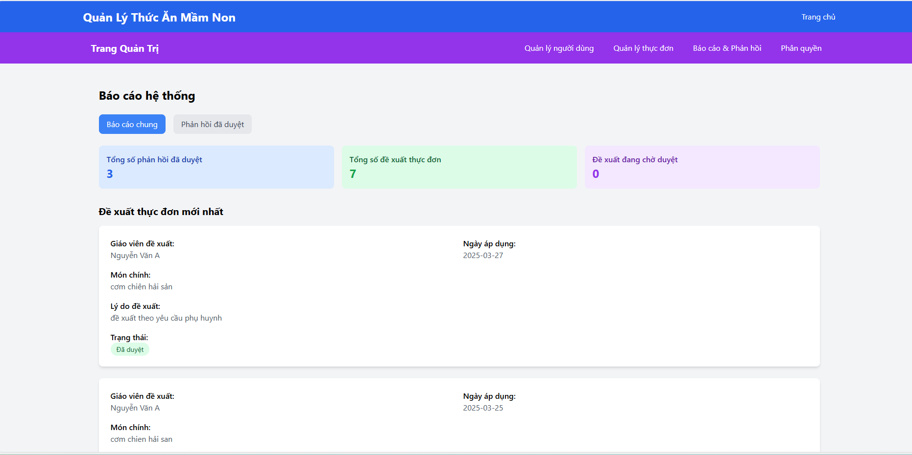

Hình 3 – 39 Xem báo cáo phản hồi

.Giao diện trang Giáo Viên

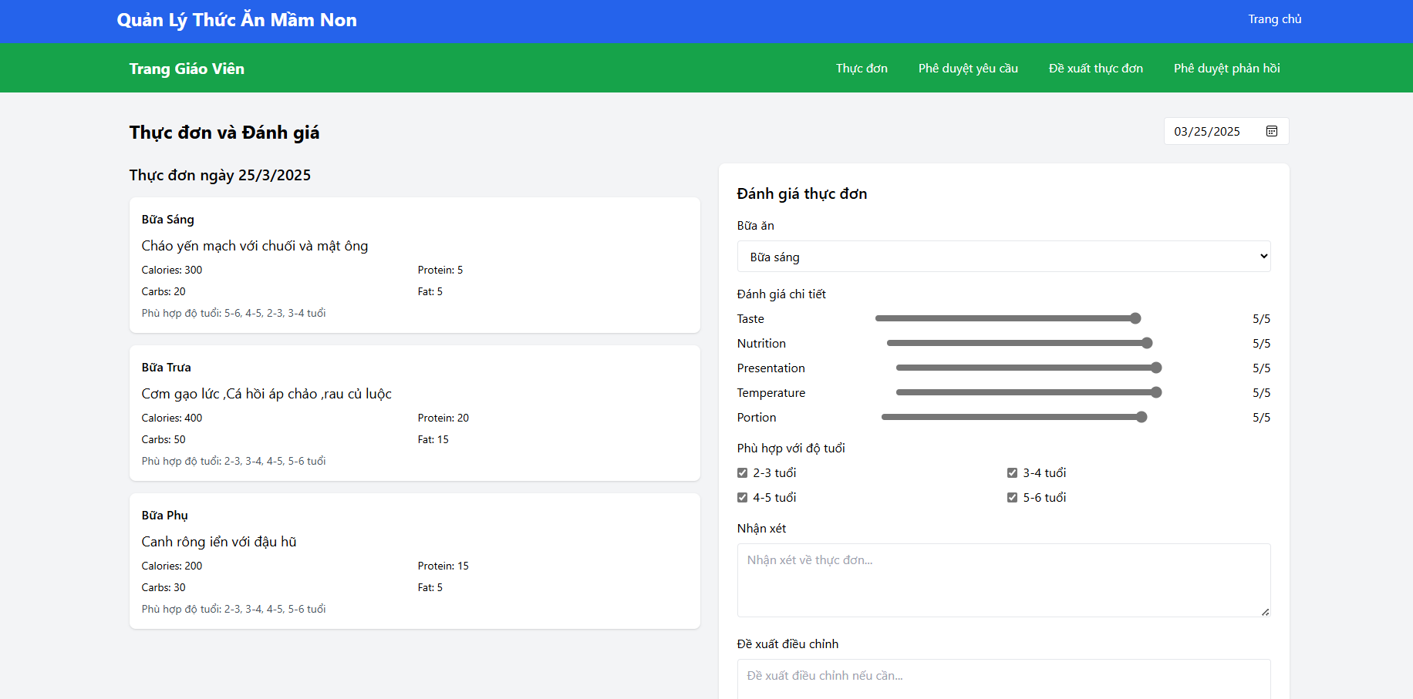

Hình 3 – 40 xem thực đơn theo ngày

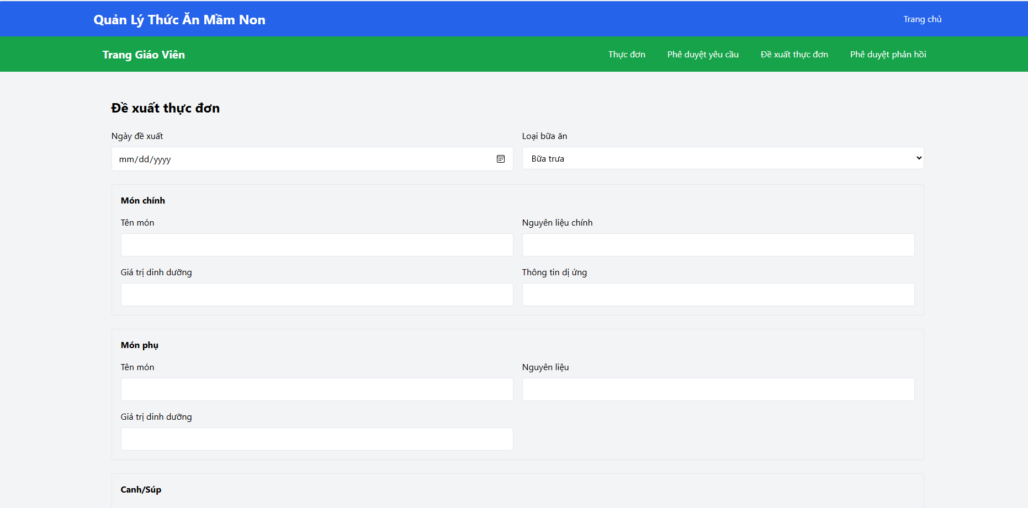

Hình 3 - 41 Đề xuất thực đơn

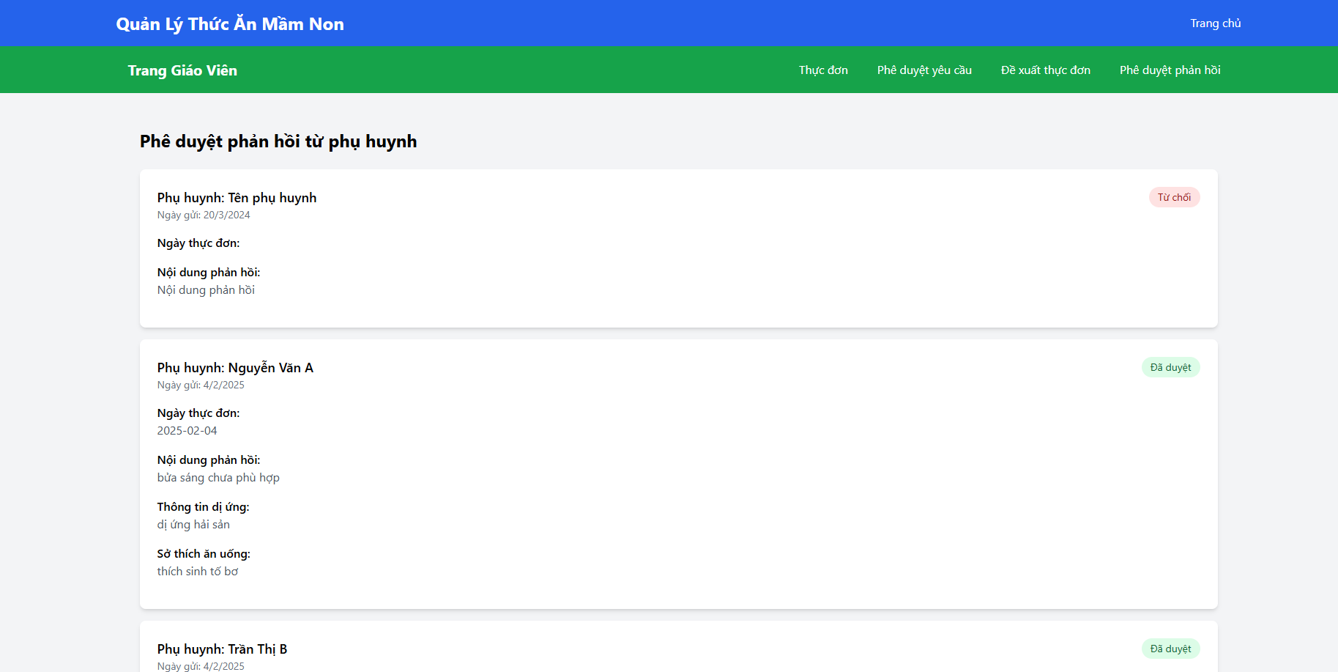

Hình 3 – 42 Phê duyệt phản hồi từ phụ huynh

. Giao diẹn trang Đầu Bếp

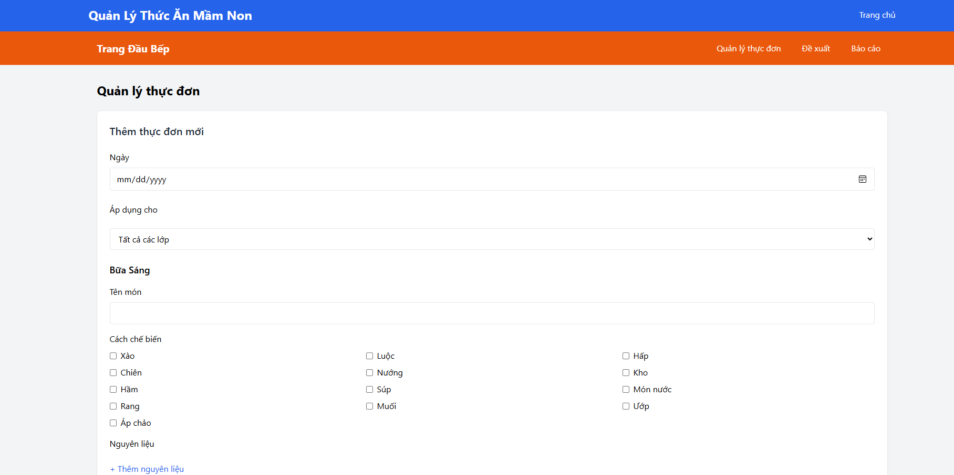

Hình 3- 43 quản lý thực đơn (tương tự trang admin)

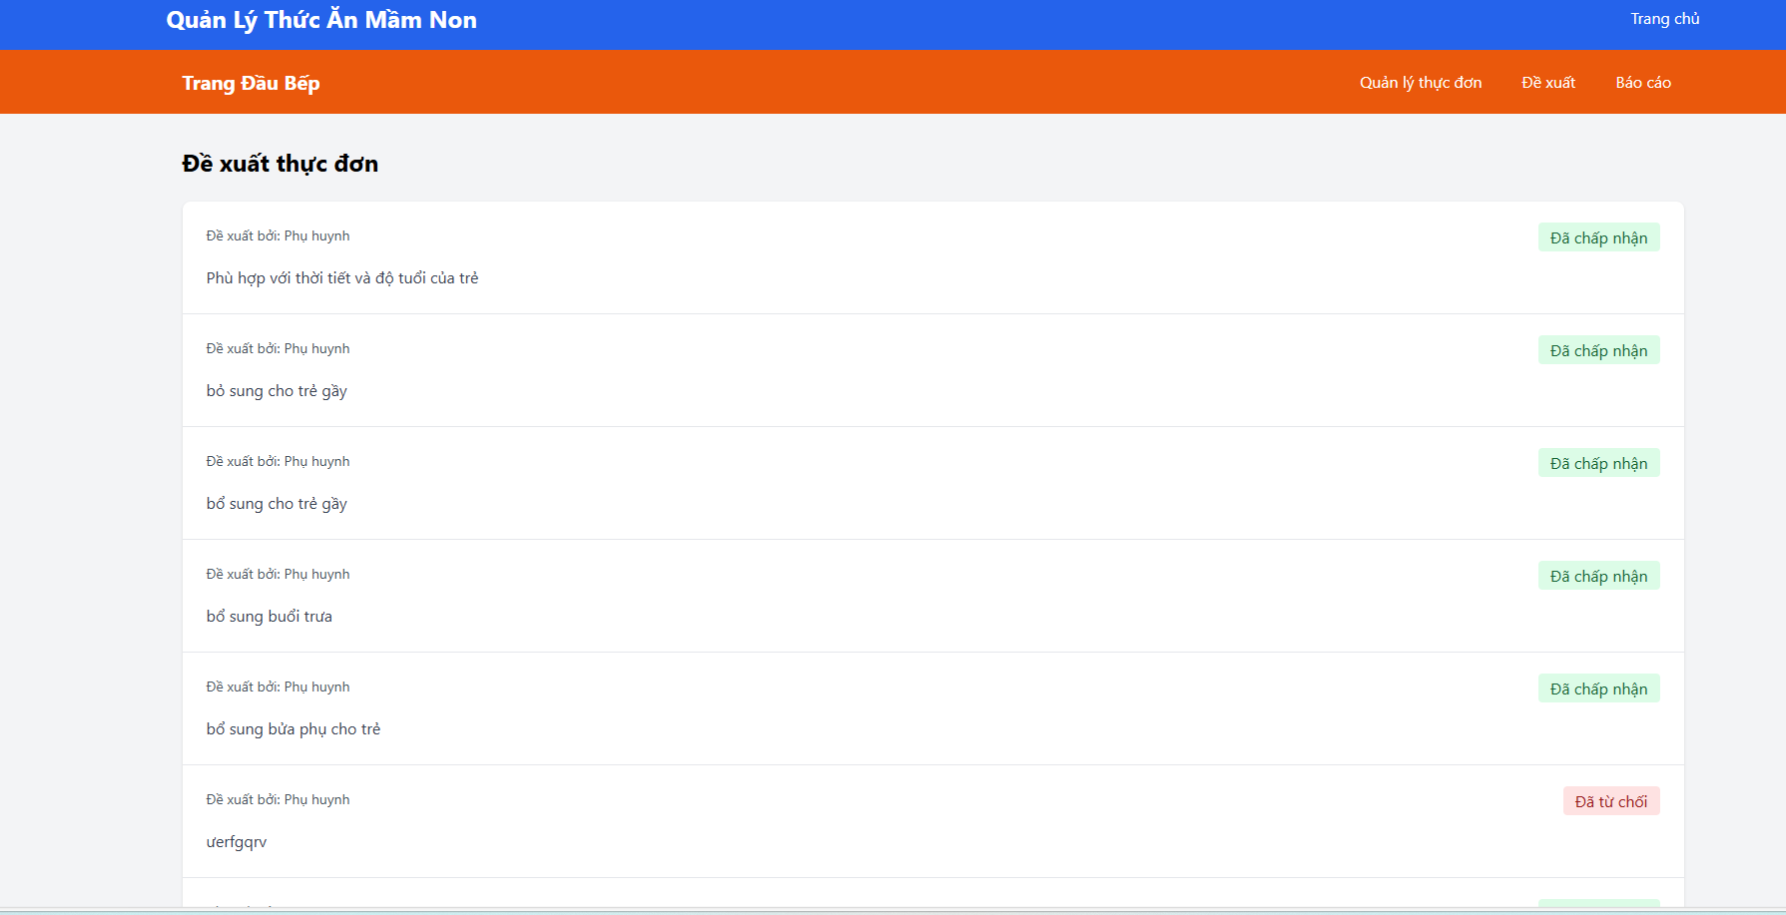

Hình 3 – 44 xem đề xuất thực đơn từ giáo viên

. Giao diện trang Phụ Huynh

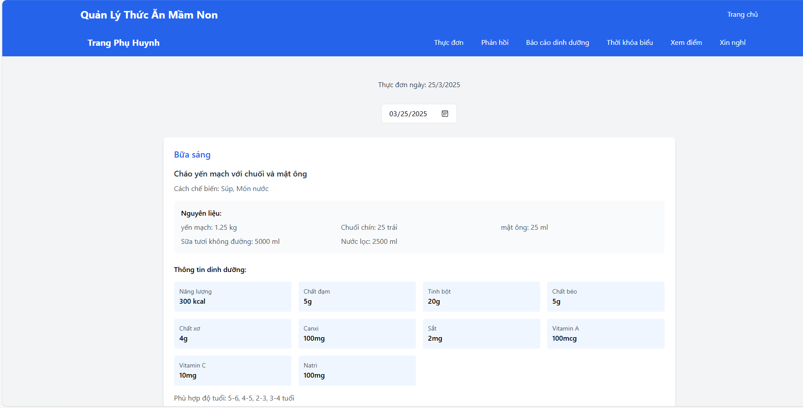

Hình 3 -45 Xem thực đơn theo ngày

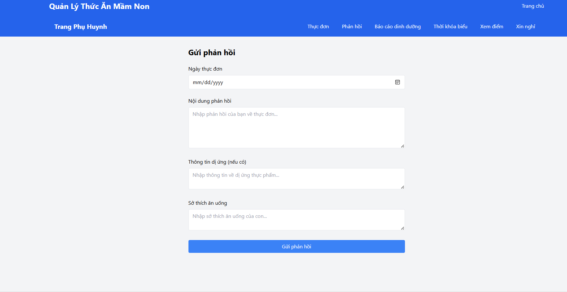

Hình 3 -46 Phản hồi thực đơn

